МИНИСТЕРСТВО ОБРАЗОВАНИЯ РЕСПУБЛИКИ БЕЛАРУСЬ
БЕЛОРУССКИЙ НАЦИОНАЛЬНЫЙ ТЕХНИЧЕСКИЙ УНИВЕРСИТЕТ
Факультет информационных технологий и робототехники
Кафедра программного обеспечения информационных систем и технологий

ПОЯСНИТЕЛЬНАЯ ЗАПИСКА
к курсовому проекту
по дисциплине «Язык программирование Java»

на тему «Ведомость для проведения зачёта»

Выполнил: | студент группы 10702423  Маленков Станислав Владимирович
Руководитель: | к.ф.-м.н., доц.  Сидорик Валерий Владимирович

ОГЛАВЛЕНИЕ
ВВЕДЕНИЕ 5
ПОСТАНОВКА И ОПИСАНИЕ ЗАДАЧИ 6
ТЕОРЕТИЧЕСКИЙ РАЗДЕЛ 7
1. Язык программирования Java 7
2. Apache POI 8
3. Swing 9
4. JavaDoc как средство документирования 10
5. Основы объектно-ориентированного программирования 10
ПРАКТИЧЕСКИЙ РАЗДЕЛ 12
1. Математическая модель 12
2. Построение UML-диаграммы классов 13
3. Структура программы 14
4. Описание элементов программы 14
5. Стартовое окно (Splash, WelcomeWindow) 17
6. Главное окно (MainWindow) 17
7. Другие UI классы 17
РЕЗУЛЬТАТЫ РАБОТЫ 18
ЗАКЛЮЧЕНИЕ 19
СПИСОК ИСПОЛЬЗОВАННОЙ ЛИТЕРАТУРЫ 20
ПРИЛОЖЕНИЕ А 21

ВВЕДЕНИЕ
Современный учебный процесс требует не только эффективной организации занятий, но и чёткой системы фиксации и анализа их результатов. В настоящее время во многих учебных заведениях этот процесс в значительной степени остаётся рутинным и бумажным, что приводит к большим временным затратам, возможным ошибкам в подсчётах и сложностям при рассылке и архивировании результатов.
Основная проблема заключается в отсутствии универсального, удобного и автоматизированного инструмента для комплексной обработки данных зачёта — от внесения оценок и автоматического подведения итогов до отправки уведомлений и формирования печатной ведомости по утверждённому шаблону.
Разработка приложения «Ведомость для проведения зачета» на языке Java направлена на устранение указанных недостатков. Использование объектно-ориентированного подхода и библиотеки Swing позволяет создать надёжное, кроссплатформенное решение с интуитивно понятным графическим интерфейсом, которое может быть легко адаптировано под требования конкретного учебного заведения.
Целью данной курсовой работы является закрепление и применение на практике знаний, полученных в ходе изучения дисциплины «Программирование на языке Java», через создание полнофункционального приложения для автоматизации обработки результатов зачёта. Для достижения этой цели необходимо решить следующие задачи:
- провести анализ предметной области и существующих подходов к оформлению зачётной документации;
- спроектировать архитектуру приложения, используя принципы ООП и UML-моделирование;
- реализовать основные функции: ввод и хранение данных, автоматический расчёт итогов, отправку результатов по электронной почте и генерацию печатной ведомости по шаблону;
- провести тестирование приложения, оценить его работоспособность и соответствие поставленным требованиям.
Таким образом, данная работа представляет собой законченный проект, который объединяет теоретические основы программной инженерии и практические навыки разработки на Java. Её выполнение демонстрирует способность проектировать, реализовывать и документировать прикладное программное обеспечение, решающее конкретные задачи в сфере образования.

ПОСТАНОВКА И ОПИСАНИЕ ЗАДАЧИ
Цель программы:
Реализовать приложение «Ведомость для проведения зачёта», позволяющее фиксировать результаты зачётов \ экзаменов, создавая или изменяя уже готовые ведомости, подсчитывать статистику и сохраеять ввё это в Excel-формате.
Технологии, используемые в работе:
- операционная система MS Windows;
- язык программирования Java;
- библиотека Apache POI для работы с Excel;
- среда разработки IntelliJ IDEA.
Исходные данные:
Данные, которые вводятся пользователем:
- ФИО студента;
- Адрес электронной почты;
- название дисциплины
- дата занятия;
- отметка за зачёт \ экзамен.
Выходные данные:
- ведомость с группой студентов, отметками и небольшой статистикой;
- отчёт по группе;
- сохранённый файл Excel с данными ведомости.

ТЕОРЕТИЧЕСКИЙ РАЗДЕЛ

Язык программирования Java
Язык программирования Java был создан компанией Sun Microsystems и впервые представлен в 1995 году. Его основная философия — «написал один раз, работает везде» — стала возможной благодаря уникальной архитектуре. Исходный код на Java компилируется не в машинные инструкции конкретного процессора, а в универсальный байт-код. Этот байт-код выполняется виртуальной машиной Java (JVM), которая выступает в роли прослойки между программой и операционной системой. Таким образом, одно и то же Java-приложение может работать на Windows, Linux, macOS и других платформах, где установлена JVM, что обеспечивает высочайшую степень кроссплатформенности.
Java является строго типизированным и объектно-ориентированным языком. Вся логика программы строится вокруг объектов и классов, что позволяет естественным образом моделировать реальные сущности и их взаимодействия. Это упрощает проектирование, делает код более структурированным, понятным и пригодным для повторного использования. Развитая стандартная библиотека предоставляет готовые решения для множества задач: работы с файлами, сетями, базами данных, построения графических интерфейсов. Например, для создания десктопных приложений с графическим интерфейсом пользователя (GUI) в рамках данного проекта используется библиотека Swing, являющаяся частью Java Foundation Classes (JFC).
Важнейшими преимуществами Java, определившими его широкое применение в промышленной разработке, являются безопасность и надёжность. Модель безопасности JVM включает проверку байт-кода, контроль доступа к ресурсам и систему менеджеров безопасности. Автоматическое управление памятью с помощью сборщика мусора (Garbage Collector) избавляет программиста от ручного выделения и освобождения памяти, предотвращая целый класс критических ошибок. Эти характеристики делают Java отличным выбором для создания корпоративных, финансовых и образовательных систем, где важны стабильность и безопасность обработки данных.
Благодаря своей зрелости, стабильности и богатой экосистеме Java остаётся одним из самых востребованных языков. Он используется для разработки серверной части веб-приложений, сложных банковских систем, программ для обработки больших данных (таких как Apache Hadoop и Spark), а также является исторической основой для создания приложений под Android. Для реализации курсового проекта — приложения «Ведомость для проведения зачета» — Java предлагает идеальный баланс: мощный инструментарий для решения поставленных задач, строгую типизацию для минимизации ошибок и кроссплатформенность для обеспечения универсальности конечного продукта.

Apache POI
Apache POI (Poor Obfuscation Implementation) — это мощная библиотека с открытым исходным кодом, разработанная в рамках Apache Software Foundation. Её основное назначение — программная работа с файлами форматов Microsoft Office непосредственно из Java-приложений. Библиотека позволяет создавать, читать, изменять и сохранять документы в таких популярных форматах, как Excel (XLS и XLSX), Word (DOC и DOCX), а также PowerPoint, без необходимости установки самого пакета Office на компьютере. Это делает Apache POI незаменимым инструментом для задач автоматизированного формирования отчётности, выгрузки данных и генерации структурированных документов.
В рамках разработки приложения «Ведомость для проведения зачета» библиотека Apache POI играет ключевую роль в модуле формирования итогового документа. С её помощью реализуется функция экспорта данных о результатах зачёта в файл формата Microsoft Excel (.xlsx). Программно создаётся новая книга (workbook), на её листе формируется таблица с заголовками, данными о студентах, оценками и итогами. Библиотека предоставляет широкие возможности по форматированию: настройке шрифтов, выравниванию текста в ячейках, добавлению границ, объединению ячеек для заголовка. Это позволяет сгенерировать ведомость, которая будет полностью соответствовать официальным требованиям к оформлению и будет готова к печати или электронной рассылке.
Работа с библиотекой строится вокруг её основных объектов. Объект XSSFWorkbook представляет собой целую книгу Excel. Внутри книги создаётся один или несколько листов (XSSFSheet). На каждом листе организуются строки (XSSFRow), а в строках — ячейки (XSSFCell). Именно в ячейки записываются данные: текст, числа, даты. Для управления внешним видом используется объект XSSFCellStyle, через который задаются параметры шрифта, заливки, границ и формата отображения. Такой объектно-ориентированный подход делает код по работе с документами наглядным и хорошо структурированным.
Использование Apache POI в проекте даёт значительные преимущества. Во-первых, оно обеспечивает полную независимость приложения от стороннего коммерческого программного обеспечения. Во-вторых, библиотека является зрелым и надёжным решением с активным сообществом поддержки, что гарантирует стабильность работы модуля генерации документов. В-третьих, она прекрасно интегрируется в экосистему Java и хорошо сочетается с другими используемыми в работе технологиями, такими как Swing для интерфейса и JavaMail для отправки электронной почты с вложенным файлом ведомости. Таким образом, Apache POI выступает в роли фундаментального компонента, отвечающего за создание финального, формализованного результата работы всего приложения.Swing
Swing в Java является частью набора Java Foundation Classes (JFC) и представляет собой библиотеку компонентов для построения графического интерфейса пользователя. Swing полностью написан на языке Java и не зависит от платформы, что делает его универсальным инструментом для создания оконных приложений. В отличие от AWT (Abstract Window Toolkit), который использует «тяжёлые» компоненты, зависящие от операционной системы, Swing реализует «лёгкие» компоненты, полностью управляемые средствами Java.
Первая версия Swing появилась в конце 1990-х годов и с тех пор стала стандартом для разработки настольных приложений на Java. Swing предоставляет разработчику богатый набор виджетов: кнопки, текстовые поля, таблицы, списки, панели, вкладки, меню и многие другие элементы интерфейса. Благодаря этому можно создавать сложные и удобные приложения без необходимости обращаться к сторонним библиотекам.
Основные преимущества Swing:
- Кроссплатформенность. Приложения, созданные с использованием Swing, одинаково работают на Windows, Linux и macOS.
- Гибкость. Компоненты Swing легко настраиваются: можно изменять внешний вид, добавлять стили, использовать менеджеры компоновки.
- Расширяемость. Разработчик может создавать собственные компоненты или модифицировать существующие.
- Поддержка событийной модели. Swing основан на механизме слушателей событий, что позволяет реализовать интерактивное поведение интерфейса.
- Интеграция с другими технологиями. Swing можно комбинировать с JavaFX, а также использовать вместе с библиотеками для работы с данными (например, Apache POI).
Сферы применения Swing:
- Образовательные проекты. Swing часто используется для создания учебных приложений и курсовых работ, так как он прост в освоении и позволяет быстро получить результат.
- Корпоративные системы. Внутренние инструменты компаний, панели администрирования и отчётные системы.
- Научные исследования. Программы для визуализации данных и построения графиков.
- Прототипирование. Swing удобен для быстрой разработки прототипов интерфейсов.

JavaDoc как средство документирования
JavaDoc — это встроенная в комплект разработчика JDK (Java Development Kit) утилита, предназначенная для автоматического формирования документации по исходному коду на языке Java в стандартизированном формате HTML. Его основная цель — создание удобочитаемой, структурированной и связанной гиперссылками технической документации непосредственно из специальных комментариев, размещённых в самом коде. Это не только облегчает понимание и поддержку программы разработчиками, но и служит важным элементом профессиональной культуры программирования, особенно в командной работе и при разработке библиотек, API или сложных систем, таких как учебное приложение.
Принцип работы JavaDoc основан на обработке исходных файлов с расширением .java. Разработчик помечает элементы кода — классы, интерфейсы, методы, поля — специальными комментариями, начинающимися с символов /** и заканчивающимися */. Внутри этих комментариев используются специальные теги (аннотации), начинающиеся с символа @, которые задают структуру документации. Например, тег @param описывает параметр метода, @return — возвращаемое значение, а @throws — возможные исключения. После написания кода и комментариев утилита javadoc запускается из командной строки или интегрированной среды разработки (IDE), анализирует исходные тексты и генерирует набор перекрёстно связанных HTML-страниц, содержащих подробное описание проекта.
В контексте курсовой работы по созданию приложения «Ведомость для проведения зачета» использование JavaDoc приобретает практическую значимость. Во-первых, оно дисциплинирует процесс разработки, заставляя продумывать и явно формулировать назначение каждого публичного класса и метода ещё на этапе написания кода. Во-вторых, сгенерированная документация становится неотъемлемой частью пояснительной записки, наглядно демонстрируя уровень владения инструментами профессиональной разработки. В-третьих, она существенно упрощает проверку и понимание архитектуры приложения руководителем работы. Каждый ключевой компонент системы — будь то класс GradeBook, отвечающий за логику ведомости, или класс EmailSender, управляющий рассылкой, — получает своё чёткое, стандартизированное описание с примерами использования, что соответствует лучшим практикам инженерного подхода к созданию программного обеспечения. Таким образом, JavaDoc служит мостом между технической реализацией и её человеко-читаемым представлением, повышая качество и прозрачность всего проекта.

Основы объектно-ориентированного программирования
Объектно-ориентированное программирование (ООП) — парадигма, в которой программа строится как набор взаимодействующих объектов. Каждый объект является экземпляром класса, описывающего его данные (поля) и поведение (методы). Этот подход позволяет естественно моделировать реальные системы.
Основу ООП составляют четыре принципа:
- Инкапсуляция — объединение данных и методов в классе с ограничением прямого доступа к внутренним данным. Это обеспечивает целостность объекта. В приложении для ведомости, например, класс Student скрывает поля с оценками, предоставляя для работы с ними специальные методы.
- Наследование — возможность создания нового класса на основе существующего с заимствованием его свойств. Это устраняет дублирование кода и строит иерархии. Так, классы Student и Teacher могут наследовать общие поля от базового класса UniversityMember.
- Полиморфизм — способность объектов с общей основой иметь разную реализацию. Это позволяет единообразно работать с разными типами через общий интерфейс. Например, метод формирования отчёта может вызывать разные процедуры для вывода в Excel или PDF, если оба формата реализуют общий интерфейс ReportGenerator.
- Абстракция — выделение ключевых характеристик объекта и сокрытие сложных деталей реализации за простым интерфейсом. В Java это реализуется через абстрактные классы и интерфейсы, такие как Sendable для отправки данных, скрывающие детали работы с почтой или сетью.
Применение ООП в разработке приложения «Ведомость для проведения зачета» обеспечивает создание чёткой модульной структуры, где каждая сущность (студент, группа, ведомость) представлена отдельным классом. Это делает код организованным, легко расширяемым и удобным для тестирования и поддержки.

ПРАКТИЧЕСКИЙ РАЗДЕЛ

Математическая модель
На рисунке 1 представлена блок-схема, демонстрирующая взаимосвязь между окнами программы.

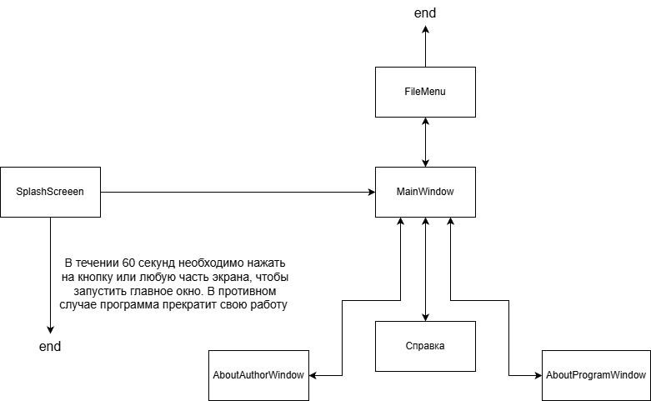

Рисунок 1 – Бизнес-логика переключения графических окон.

Построение UML-диаграммы классов
Унифицированный язык моделирования (UML) — это открытый стандарт широкого профиля, использующий графические средства для создания абстрактных моделей систем. Основное назначение UML заключается в определении, визуализации, проектировании и документировании программных систем. Хотя UML не относится к языкам программирования, его модели могут служить основой для генерации исходного кода. На рисунке 2 представлена UML-диаграмма.

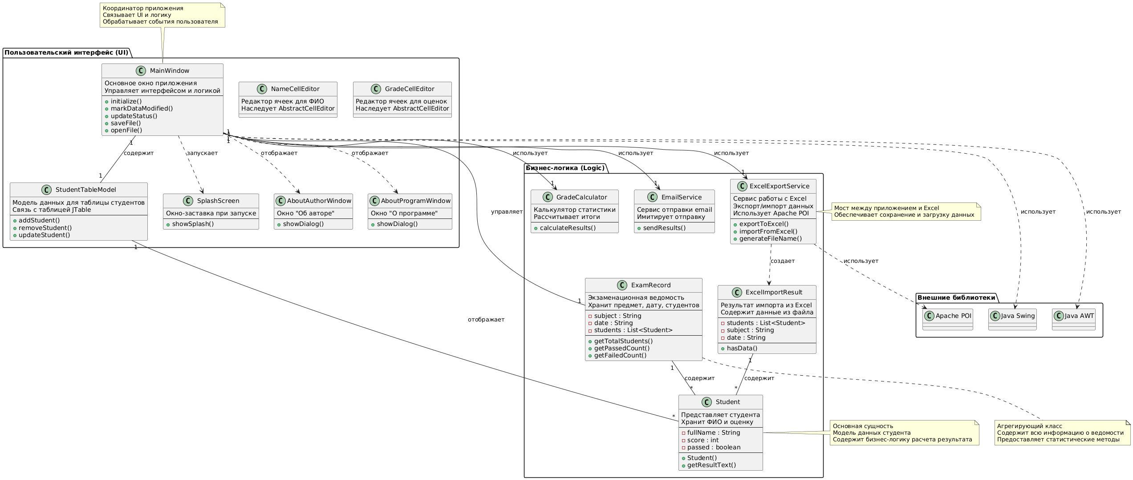

Рисунок 2 – UML-диаграмма проекта.

Структура программы
Структура программы представлена на рисунке 3.

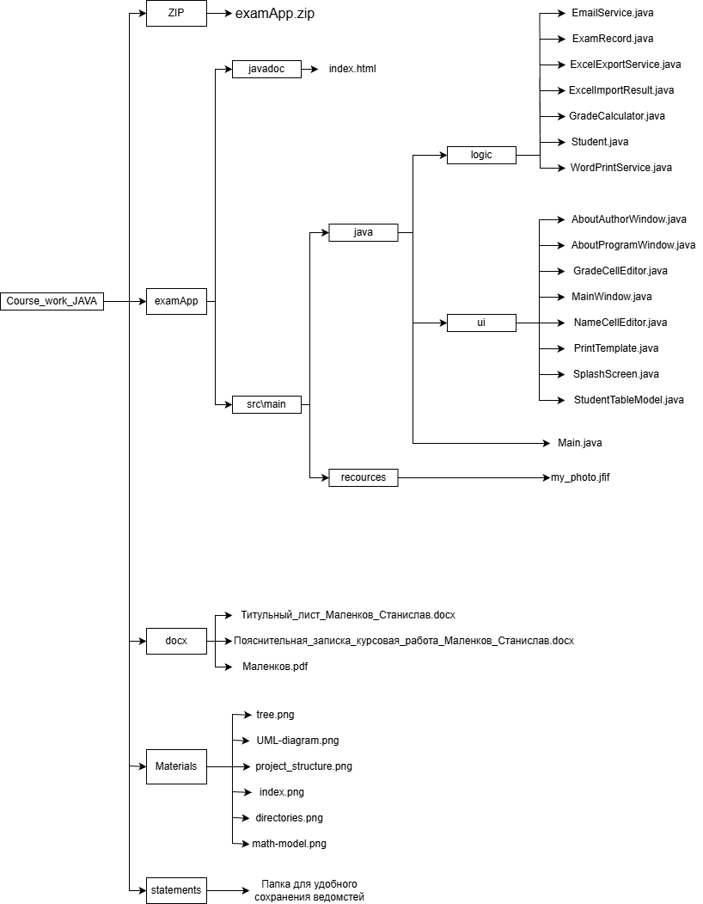
Рисунок 3 – Структура программы.

В корневом каталоге проекта kurcach находятся следующие элементы:
- examApp.zip — архив, содержащий полную версию проекта, упакованную в формате ZIP.
- examApp — папка проекта, содержащая исходные файлы и ресурсы.
- docx — каталог, в котором размещена пояснительная записка и титульник в формате DOCX и PDF.
- Materials — вспомогательная папка, содержащая дополнительные материалы, необходимые создания пояснительной записки.
- Statements – папка, созданная для удобного сохранения ведомстей, полученных в ходе выполнения программы
Такое структурирование обеспечивает удобный доступ к документации, исходному коду и вспомогательным данным, способствуя прозрачности и воспроизводимости проекта.

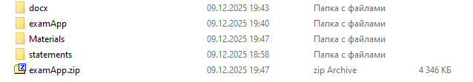

Рисунок 4 – Директории.

В директории coments находится сгенерированный JavaDoc документ. При открытии index.html в браузере можно наблюдать документацию проекта.

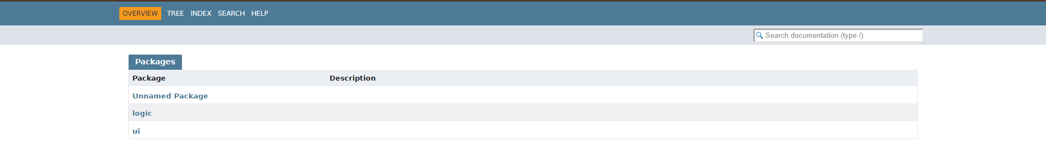

Рисунок 5 – index.html при открытии.

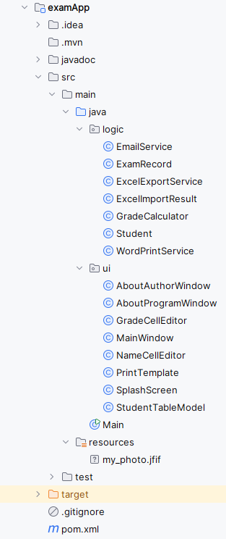

Рисунок 6 – Описание структуры проекта.

Описание элементов программы
Программа состоит из 16 классов:
Логика (logic):
- ExamRecord;
- Student;
- ExcelExportService;
- ExcelImportResult;
- GradeCalculator;
- WordPrintService;
- EmailService;
Пользовательский интерфейс (ui):
- MainWindow;
- PrintTemplate;
- AboutProgramWindow;
- StudentTableModel;
- GradeCellEditor;
- NameCellEditor;
- AboutAuthorWindow;
- SplashScreen;
Главный класс:
- Main
Описание классов:
Main
Назначение: Главный класс приложения, содержащий точку входа в программу.
Поля: нет полей
Методы: main()
MainWindow
Назначение: Главное окно приложения для управления экзаменационной ведомостью.
Поля: frame, studentTable, tableModel, examRecord, emailField, subjectField, dateField, statusLabel, currentFile, originalFile, isDataModified
Методы: initialize(), createMainWindow(), setupUI(), updateWindowTitle(), markDataModified(), markDataSaved(), createMenuBar(), createInputPanel(), createTablePanel(), createButtonPanel(), createStatusBar(), setTableFontSize(), showHelp(), openFile(), loadFromExcelFile(), saveFile(), saveFileAs(), saveToExcelFile(), addStudent(), removeStudent(), calculateResults(), sendEmail(), printRecord(), exportToExcel(), clearData(), clearAllData(), confirmExit(), updateExamRecordFromTable(), updateStatus(), showErrorDialog(), showWarningDialog(), showInfoDialog(), setupTableForInlineEditing(), createActionButton()
SplashScreen
Назначение: Окно-заставка при запуске программы.
Поля: DISPLAY_TIME
Методы: showSplash(), initialize(), addComponentsToCenterPanel(), createLabel(), createStudentPanel(), createButtonPanel(), createStartButton(), setupAutoCloseTimer(), startMainApplication(), closeApplication()
AboutProgramWindow
Назначение: Диалоговое окно "Сведения о программе".
Поля: нет полей (кроме наследуемых от JDialog)
Методы: showDialog(), initialize(), createTitleLabel(), createImageLabel(), createDescriptionArea(), createRequirementsPanel(), assembleInterface()
AboutAuthorWindow
Назначение: Диалоговое окно "Сведения об авторе".
Поля: нет полей (кроме наследуемых от JDialog)
Методы: showDialog(), initialize(), createPhotoPanel(), createInfoPanel(), createAchievementsArea(), createContactPanel(), assembleInterface()
StudentTableModel
Назначение: Модель данных для таблицы студентов.
Поля: students, columnNames, mainWindow
Методы: setMainWindow(), addStudent(), removeStudent(), updateStudent(), getStudent(), getStudents(), getRowCount(), getColumnCount(), getColumnName(), getValueAt(), isCellEditable(), setValueAt(), notifyDataModified(), getColumnClass(), clear()
GradeCellEditor
Назначение: Редактор ячеек для выбора оценки.
Поля: comboBox, currentValue
Методы: getTableCellEditorComponent(), getCellEditorValue(), isCellEditable(), shouldSelectCell(), stopCellEditing(), cancelCellEditing()

NameCellEditor
Назначение: Редактор ячеек для редактирования ФИО студентов.
Поля: textField, currentValue
Методы: getTableCellEditorComponent(), getCellEditorValue(), isCellEditable(), shouldSelectCell(), stopCellEditing(), cancelCellEditing()
PrintTemplate
Назначение: Класс для формирования печатной ведомости.
Поля: нет полей
Методы: printRecord()
ExamRecord
Назначение: Класс для хранения экзаменационной ведомости.
Поля: subject, date, students
Методы: addStudent(), removeStudent(), getStudents(), getTotalStudents(), getStudentsWithGrade(), getPassedCount(), getFailedCount(), getStudentsWithoutGrade(), getSubject(), setSubject(), getDate(), setDate()
Student
Назначение: Класс, представляющий студента.
Поля: fullName, score, passed, hasGrade
Методы: calculatePassed(), getFullName(), setFullName(), getScore(), setScore(), isPassed(), hasGrade(), getResultText(), getGradeText()
ExcelExportService
Назначение: Сервис для экспорта и импорта данных в Excel.
Поля: нет полей
Методы: exportToExcel(), createMetadataRows(), createLabelStyle(), createValueStyle(), createHeaderRow(), createHeaderStyle(), fillStudentData(), createSummaryRows(), createSummaryStyle(), autoSizeColumns(), saveWorkbook(), importFromExcel(), readMetadata(), findTableStart(), isTableHeader(), findDataStart(), isSummaryRow(), isEmptyRow(), readStudentFromRow(), getCellValueAsString(), showErrorDialog(), generateFileName()
ExcelImportResult
Назначение: Класс для хранения результатов импорта из Excel.
Поля: subject, date, email, students
Методы: getSubject(), setSubject(), getDate(), setDate(), getEmail(), setEmail(), getStudents(), setStudents(), hasData()

GradeCalculator
Назначение: Класс для расчета статистики по экзаменационной ведомости.
Поля: нет полей
Методы: calculateResults()
WordPrintService
Назначение: Упрощенный сервис для печати ведомости в текстовый файл.
Поля: нет полей
Методы: printToWord(), generateFileName(), openFile()
EmailService
Назначение: Сервис для отправки результатов экзамена по email.
Поля: нет полей
Методы: sendResults()

Стартовое окно SplashScreen
Стартовое окно представляет собой окно-заставку программы "Экзаменационная ведомость", которое появляется при запуске приложения.
Окно заставки показывает информацию об университете, авторе и программе. В верхней части отображается название Белорусского национального технического университета, факультет информационных технологий и робототехники, кафедра программного обеспечения. По центру указано название программы "Экзаменационная ведомость".
В специальной рамке "Исполнитель" представлена информация об авторе: ФИО студента, номер группы и инициалы преподавателя. В центре окна расположена крупная синяя кнопка "Начать работу", которая открывает основное приложение. Внизу есть подсказка, что можно нажать кнопку или кликнуть в любое место окна.
Заставка отображается 60 секунд, после чего автоматически закрывается или может быть закрыта досрочно нажатием на кнопку или кликом по окну.

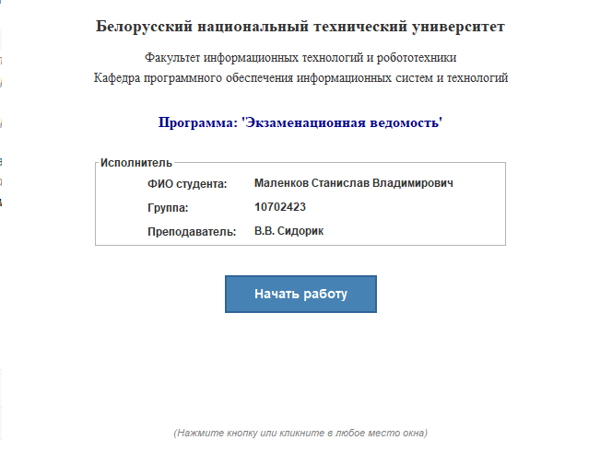

Рисунок 7 – Окно SplashScreen.

Главное окно MainWindow
Главное окно приложения для работы с экзаменационной ведомостью является центральным элементом интерфейса и управляет всеми основными функциями программы.
Главное окно открывается после заставки и предоставляет доступ ко всем возможностям системы. Оно включает в себя панель параметров аттестации, где можно указать предмет, дату проведения и email для отправки результатов.
Центральное место занимает таблица студентов с их ФИО, оценками и результатами сдачи экзамена.
В верхней части окна расположено меню с разделами "Файл", "Правка", "Вид" и "Справка". Через меню доступны операции сохранения и загрузки данных, экспорт в Excel, печать ведомости, отправка результатов по email, а также просмотр информации о программе и авторе.
Под таблицей находятся основные кнопки управления: "Добавить студента", "Удалить", "Рассчитать итоги" и "Очистить". Внизу окна располагается строка состояния, которая отображает текущее количество студентов, статистику успеваемости и служебные сообщения.
Окно поддерживает работу с файлами Excel для импорта и экспорта данных, редактирование информации прямо в таблице, сортировку студентов и автоматический расчет статистики. При закрытии окна программа проверяет наличие несохраненных изменений и предлагает сохранить данные.

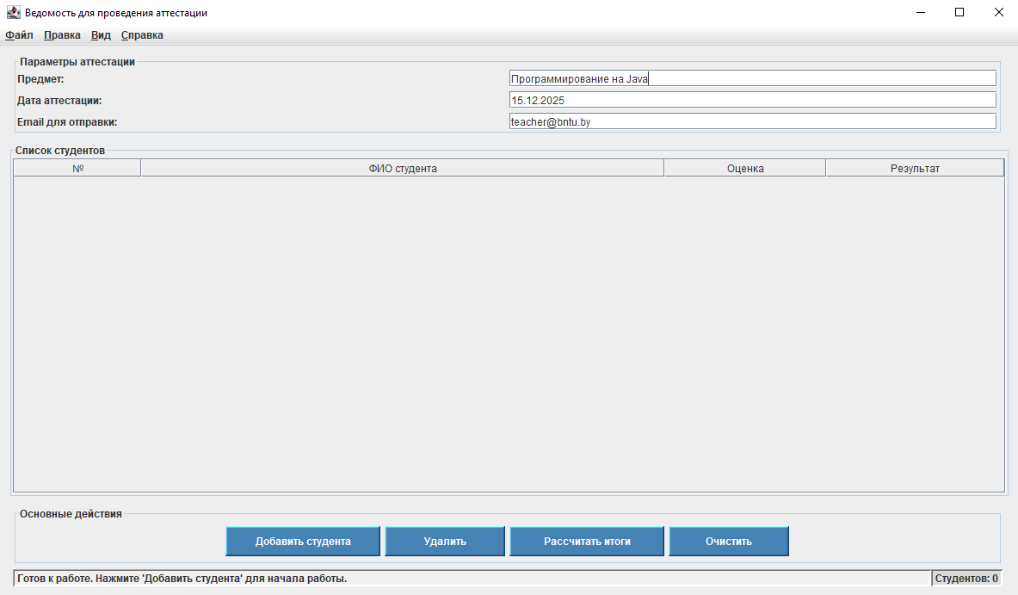

Рисунок 8 – Главное окно MainWindow.

РЕЗУЛЬТАТЫ РАБОТЫ
MainWindow
Класс MainWindow является центральным управляющим звеном приложения, которое координирует все компоненты системы. Он отвечает за инициализацию графического интерфейса, организацию вкладок с различными функциональными панелями и обеспечение взаимодействия между ними. Основная роль этого класса — создание целостной пользовательской среды, где можно управлять учебными группами, студентами, посещаемостью и генерировать отчеты в едином пространстве.
С технической точки зрения MainWindow использует фреймворк Swing для построения оконного интерфейса и реализует паттерн наблюдателя для обработки событий. Класс инкапсулирует логику загрузки данных через DataManager, управление временными характеристиками работы программы с помощью таймера и предоставление справочной информации через диалоговые окна. Особенностью архитектуры является модульность — каждая функциональная панель работает независимо, но координируется через MainWindow, что обеспечивает гибкость и масштабируемость системы.

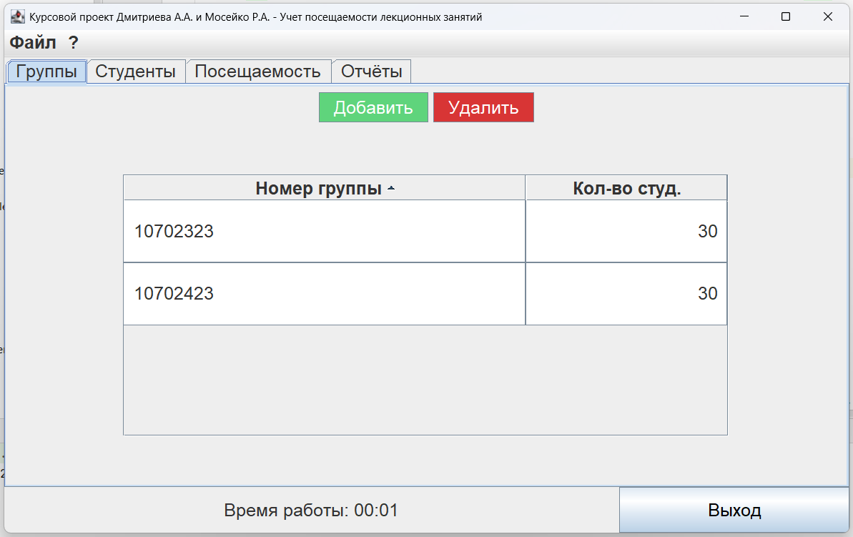

Рисунок 10 – Главное окно MainWindow.

DataManager
Класс DataManager выполняет роль комплексной системы управления данными, обеспечивающей полный цикл сохранения и восстановления состояния приложения. Он функционирует как мост между объектно-ориентированной структурой программы и табличным форматом хранения, реализуя сложную логику сериализации и десериализации для всех сущностей системы — групп, студентов и записей посещаемости. Этот компонент является критически важным для обеспечения долгосрочной работы приложения, позволяя сохранять результаты работы между сеансами и предотвращая потерю данных.
Техническая архитектура построена на библиотеке Apache POI, которая предоставляет инструменты для программного создания и обработки Excel-файлов в формате XLSX. Реализация использует трёхлистовую структуру документа: "Группы" для метаинформации об учебных подразделениях, "Студенты" для персональных данных и статистики посещений, и "Посещаемость" для детализированной хронологии занятий. Каждый лист оптимизирован под свой тип данных — применяются специализированные стили ячеек, включая форматирование дат, жирные заголовки с цветовым выделением и автоматическую регулировку ширины столбцов.
Ключевые особенности реализации:
- Интеллектуальное восстановление связей — при загрузке данных система не просто создаёт объекты, но и восстанавливает двунаправленные связи между группами и студентами, а также корректно связывает записи посещаемости с соответствующими студентами и датами.
- Поддержка трёх состояний посещаемости — данные сохраняются с учётом трёх возможных статусов (присутствовал, опоздал, отсутствовал), что позволяет точно воспроизводить сложные сценарии учёта.
- Оптимизированное хранение — используется картографирование данных для минимизации дублирования и обеспечения быстрого доступа при обработке больших объёмов информации.
- Обработка исключительных ситуаций — реализована проверка существования файлов данных и корректности их структуры, с генерацией понятных сообщений об ошибках при нарушениях формата.
Рабочий процесс DataManager следует строгой последовательности: при сохранении происходит итеративный обход всех объектов, преобразование их в строковое и числовое представление, распределение по соответствующим листам с применением стилевого форматирования. При загрузке выполняется обратная операция — чтение ячеек, парсинг значений, поиск и установка взаимных ссылок между объектами, включая сложные операции сопоставления студентов с их группами по идентификаторам.
Безопасность и надёжность обеспечиваются за счёт атомарных операций записи и чтения, сохранения целостности связей даже при частичном повреждении данных, а также автоматического создания резервных структур при отсутствии файла. DataManager также инкапсулирует логику определения местоположения файла данных, что позволяет приложению работать в различных операционных средах без дополнительной конфигурации.
Таким образом, DataManager представляет собой не просто утилиту для работы с файлами, а полноценную подсистему сохранения состояния, которая обеспечивает жизненный цикл данных приложения от момента их создания до долгосрочного архивирования в стандартном табличном формате.

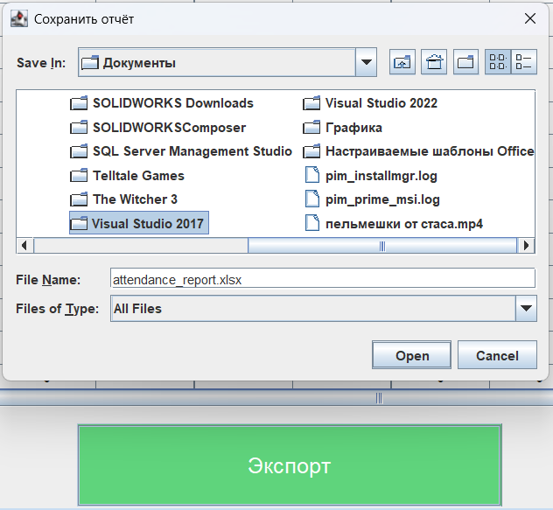

Рисунок 11 – DataManager.

GridPanel
Класс GridPanel является специализированным контейнером для создания адаптивных и структурированных пользовательских интерфейсов. Он упрощает работу с системой компоновки GridBagLayout, предоставляя интуитивно понятные методы для размещения компонентов в виде таблицы с возможностью объединения ячеек. Этот компонент активно используется во всех основных панелях приложения для обеспечения единообразного и профессионального визуального оформления.
Техническая реализация GridPanel основана на расширении стандартного JPanel с использованием GridBagLayout в качестве менеджера компоновки. Ключевой особенностью являются методы addToGrid с различными параметрами, которые автоматически конфигурируют объекты GridBagConstraints для создания сложных сеточных структур. Класс поддерживает объединение ячеек по вертикали и горизонтали, а также гибкое распределение свободного пространства через систему весовых коэффициентов. Это делает GridPanel мощным инструментом для построения сложных интерфейсов без необходимости глубокого погружения в детали Swing.

Рисунок 12 – GridPanel.

Group
Класс Group является фундаментальной структурной единицей приложения, представляющей учебную группу как целостный объект с собственной идентичностью и содержанием. Он служит контейнером для управления студентами и хранения истории их посещаемости, обеспечивая логическую организацию учебного процесса. Класс реализует принцип инкапсуляции, скрывая детали внутренней структуры и предоставляя четкий интерфейс для работы с группами.
Техническая реализация основана на использовании коллекций ArrayList для хранения списка студентов и записей посещаемости, что обеспечивает эффективное управление динамическими данными. Ключевой особенностью является поддержание двусторонних связей с объектами Student — при добавлении студента в группу автоматически устанавливается взаимная ссылка. Класс также включает методы для поиска записей посещаемости по дате, что оптимизирует работу с хронологическими данными и обеспечивает целостность информационной модели.

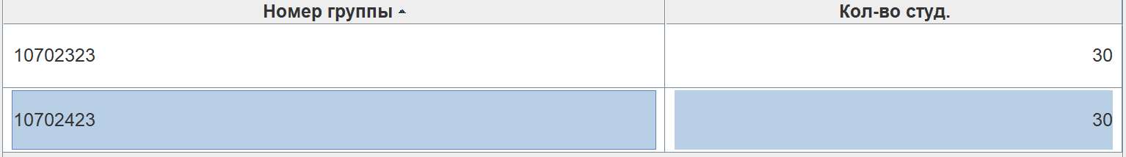

Рисунок 13 – Group.

GroupTable

Класс GroupTable представляет собой модель таблицы для отображения списка учебных групп с их основными характеристиками. Он отображает название каждой группы и количество студентов в ней, предоставляя пользователю обзорную информацию о структуре учебных данных. Этот компонент используется в панели управления группами для визуализации и управления учебными подразделениями.
Техническая реализация основана на расширении `AbstractTableModel`, обеспечивающем интеграцию с компонентами Swing. Модель динамически реагирует на изменения списка групп, автоматически обновляя таблицу при добавлении или удалении групп через методы `addGroup` и `removeGroup`. Ключевой особенностью является использование switch-expression в методе `getValueAt` для определения возвращаемого значения в зависимости от индекса колонки, что делает код компактным и читаемым.

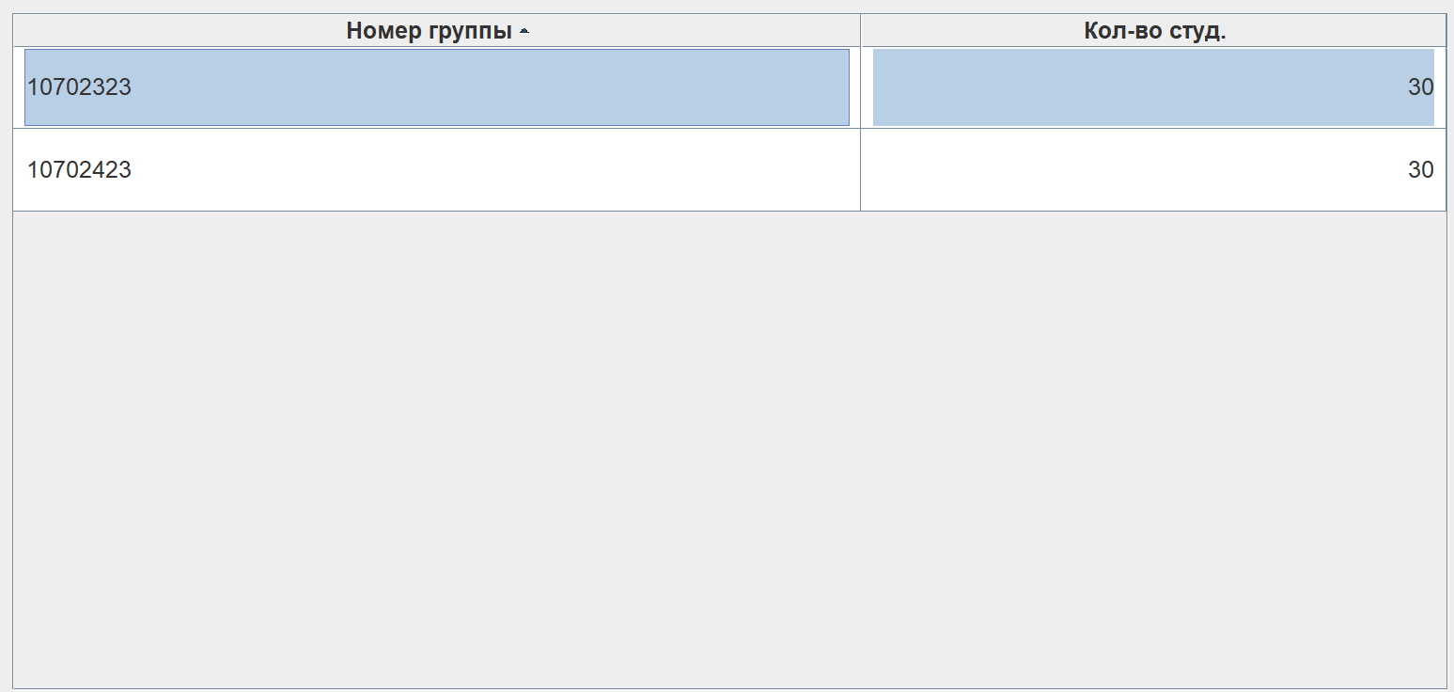

Рисунок 14 – GroupTable.
AttendanceDatesModel

Класс AttendanceDatesModel специализируется на отображении динамической таблицы посещаемости студентов по датам, где каждая колонка представляет конкретный день занятий. Он обеспечивает матричное представление данных о посещаемости, позволяя анализировать посещаемость как по отдельным студентам, так и в разрезе временных периодов. Этот компонент особенно полезен для выявления закономерностей и трендов в посещаемости группы.
Техническая реализация основана на системе коллекций Java, использующей списки для хранения студентов и дат, а также карту для быстрого доступа к записям посещаемости по датам. Особенностью является автоматическая сортировка дат в хронологическом порядке и использование форматтера для преобразования дат в читаемые заголовки колонок. Модель динамически обновляет свою структуру при изменении активной группы, обеспечивая согласованное отображение данных.

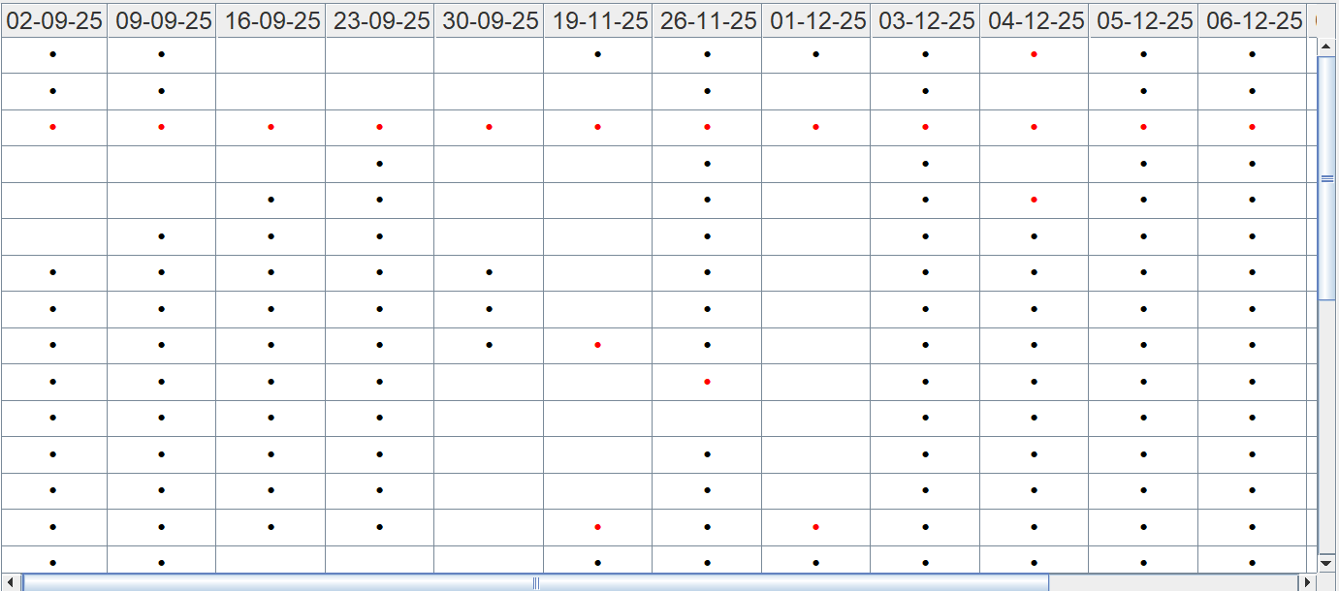

Рисунок 15 – AttendanceDatesModel.

AttendanceRecord
Класс AttendanceRecord представляет собой запись о посещаемости студентов на конкретном учебном занятии, хранящую дату и статус каждого студента. Он служит для детализированного учёта посещаемости по дням, обеспечивая возможность точно фиксировать присутствие, отсутствие или опоздание каждого студента. Этот класс является ключевым элементом системы хранения исторических данных о посещаемости.
Техническая реализация использует карту Map<Student, AttendanceMark> для эффективного сопоставления студентов с их статусами посещаемости. Особенностью класса является интеллектуальное обновление счётчика посещений студентов — при изменении статуса автоматически корректируется общее количество посещений. Это обеспечивает целостность данных и избавляет от необходимости ручного пересчёта статистики.

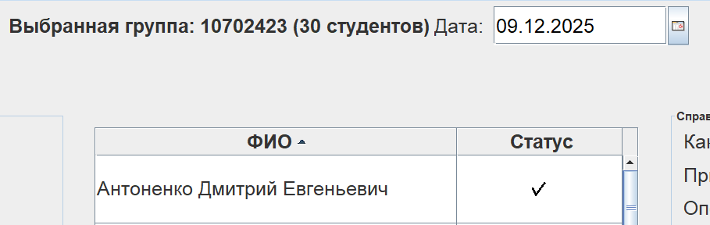

Рисунок 16 – AttendanceRecord.

AttendanceReportTableModel
Класс AttendanceReportTableModel представляет собой специализированную модель таблицы для формирования сводных отчетов по посещаемости студентов. Он предназначен для отображения матрицы данных, где строки соответствуют студентам, а столбцы — датам занятий, с дополнительной первой колонкой для ФИО. Этот компонент является основой для генерации итоговых отчетов, позволяющих анализировать посещаемость в течение всего учебного периода.
Техническая реализация использует комбинацию списков и карт для организации данных, аналогично AttendanceDatesModel, но с акцентом на форматирование, подходящее для отчетов. Особенностью модели является то, что она возвращает объекты AttendanceMark вместо строк, что позволяет кастомным рендерерам применять визуальное оформление (например, цветные индикаторы) для повышения наглядности. Модель автоматически сортирует даты и обновляет структуру при смене группы, обеспечивая точность и актуальность отображаемой информации.

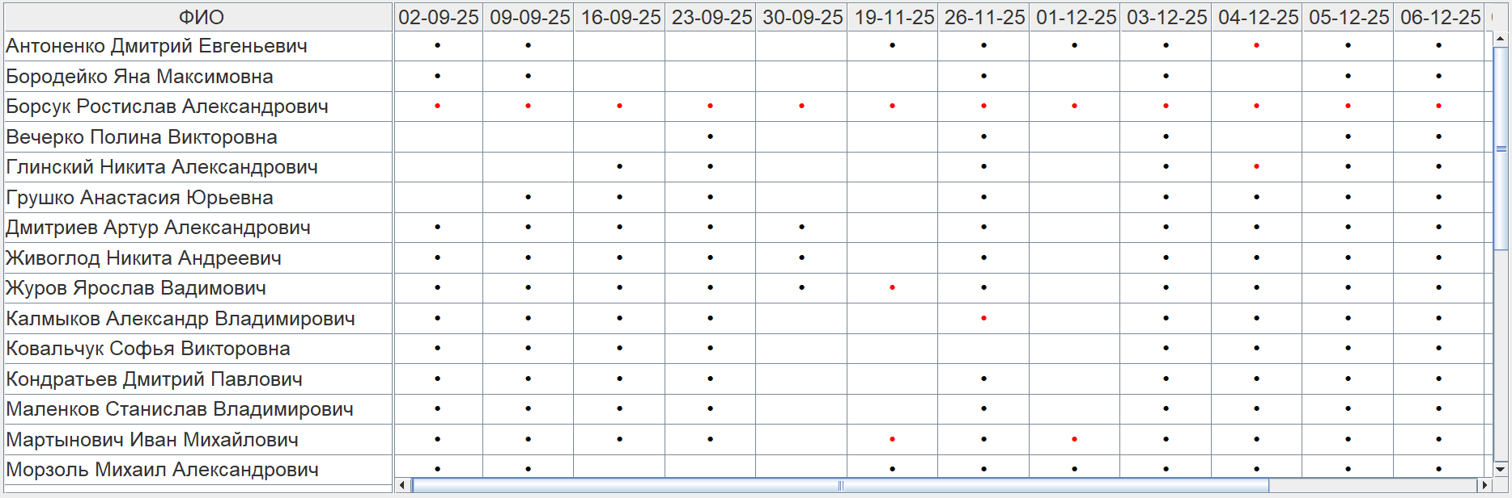

Рисунок 17 – AttendanceReportTableModel.
AttendanceTable
Класс AttendanceTable является моделью данных для управления текущим статусом посещаемости студентов в реальном времени. Он предоставляет интерфейс для установки и отображения статусов студентов (присутствовал, отсутствовал, опоздал) и служит основным инструментом для ежедневного учёта посещаемости во время проведения занятий.
Техническая реализация использует перечисление AttendanceMark для типизации статусов и HashMap для хранения текущих отметок студентов. Особенностью является возможность загрузки данных из существующих записей посещаемости, что позволяет редактировать отметки за предыдущие дни. Класс обеспечивает автоматическое обновление счётчиков посещений студентов при изменении их статусов, поддерживая целостность данных.

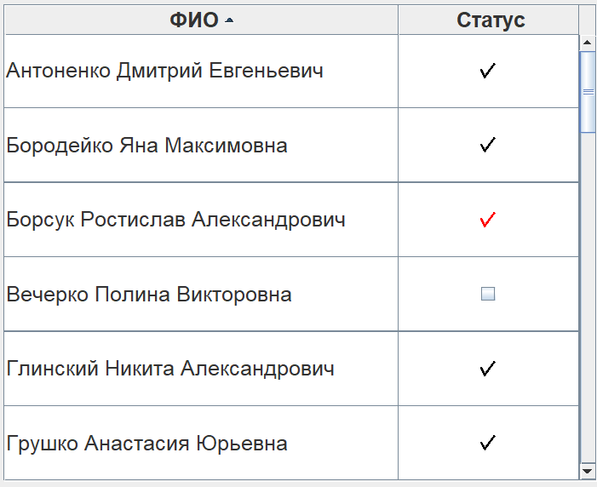

Рисунок 18 – AttendanceTable.

FixedColumnModel
Класс FixedColumnModel представляет собой упрощённую табличную модель для отображения фиксированного списка студентов в одной колонке. Он используется в тех случаях, когда требуется показать только ФИО студентов без дополнительной информации, обеспечивая компактное и наглядное представление данных.
Техническая реализация основана на расширении стандартного AbstractTableModel и содержит минимальный набор методов для отображения одной колонки с заголовком "ФИО". Модель динамически обновляется при смене группы, загружая новый список студентов. Простота и надёжность этого класса делают его идеальным решением для использования в качестве базового компонента в сложных табличных композициях.

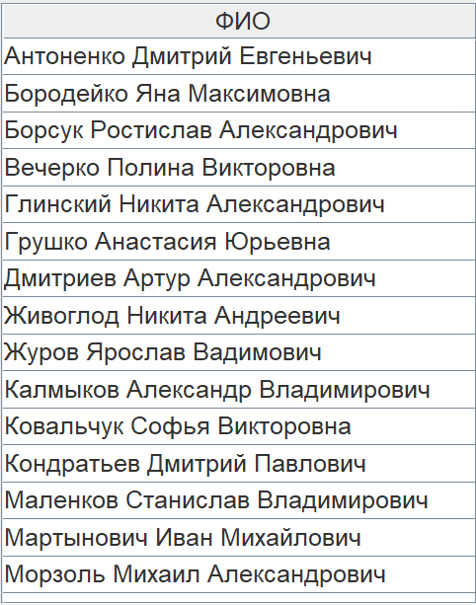

Рисунок 19 – FixedColumnModel.

Student
Класс Student представляет собой базовую сущность студента в системе, инкапсулирующую личные данные и информацию о его участии в учебном процессе. Он хранит полное имя студента, ссылку на учебную группу и подсчитывает количество посещённых занятий, обеспечивая тем самым основу для анализа успеваемости.
Техническая реализация использует простые поля для хранения данных и предоставляет доступ к ним через геттеры и сеттеры. Ключевой особенностью является поддержание связи с объектом Group и автоматическое управление счётчиком посещений через метод `incrementAttendance`. Класс обеспечивает целостность данных, не допуская отрицательных значений посещений и предоставляя возможность ручной корректировки счётчика при необходимости.

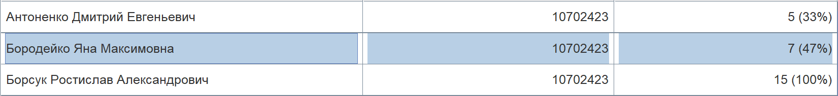

Рисунок 20 – Student.

StudentTable
Класс StudentTable представляет собой модель данных для табличного отображения информации о студентах с расчетом ключевых показателей посещаемости. Он служит для визуализации списка студентов, отображая не только их основные данные, но и динамически рассчитываемую статистику посещений в процентном соотношении. Этот компонент обеспечивает преподавателю быстрое получение сводной информации об успеваемости каждого студента в контексте его учебной группы.
Техническая реализация основана на расширении стандартного AbstractTableModel, что обеспечивает автоматическую интеграцию с компонентами Swing. Особенностью класса является интеллектуальный расчет процента посещений в методе getValueAt, который учитывает общее количество лекций в группе для корректного вычисления показателей. Модель поддерживает динамическое обновление данных через метод refresh, обеспечивая актуальность отображаемой информации при любых изменениях в системе.

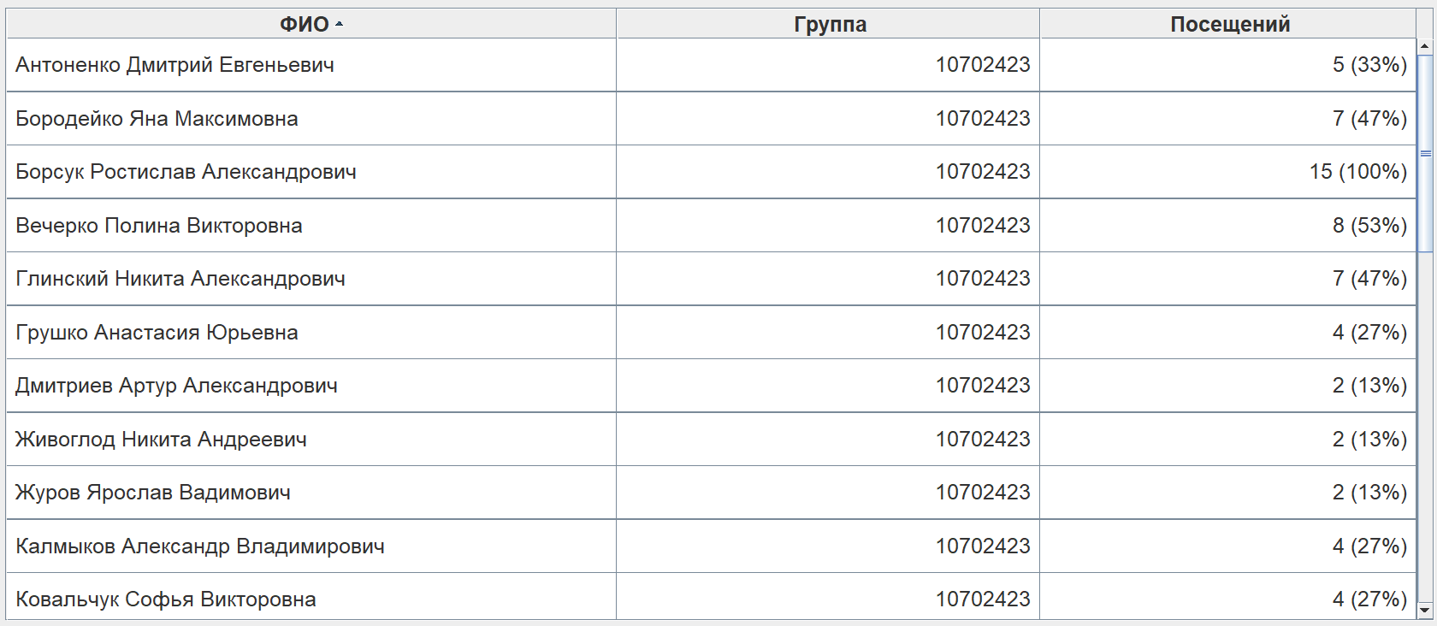

Рисунок 21 – StudentTable.

ЗАКЛЮЧЕНИЕ
В ходе выполнения курсовой работы была достигнута основная цель — разработка программного продукта, обеспечивающего автоматизацию учёта посещаемости студентов. Процесс реализации позволил не только закрепить теоретические знания, полученные в рамках изучения дисциплины «Язык программирования Java», но и приобрести практические навыки, связанные с созданием пользовательских интерфейсов, обработкой внешних данных и организацией структуры проекта. Разработка велась с применением итеративного подхода, что позволило последовательно уточнять требования, прототипировать компоненты системы и своевременно корректировать архитектурные решения на основе тестирования промежуточных версий.
Особое внимание в работе уделялось вопросам удобства использования и практической ценности приложения. Благодаря интеграции с библиотекой Apache POI стало возможным сохранять результаты в формате Excel, что обеспечивает совместимость с широко применяемыми инструментами анализа и отчётности. Использование библиотеки Swing позволило реализовать интуитивно понятный интерфейс, ориентированный на конечного пользователя. Были реализованы ключевые функции, такие как ведение журнала занятий, отметка присутствия, расчет статистических показателей и формирование итоговых ведомостей, что охватывает полный цикл задачи учета посещаемости.
Разработанное приложение имеет прикладное значение для образовательных учреждений, так как способствует оптимизации процессов контроля посещаемости и формирования отчётной документации. Оно может быть использовано как в учебных группах, так и на уровне факультетов, обеспечивая единый подход к ведению статистики. Автоматизация рутинных операций минимизирует влияние человеческого фактора, снижает временные затраты на подготовку отчётов и повышает достоверность собираемых данных, что является важным фактором для принятия управленческих решений в учебном процессе.
Таким образом, выполненный проект подтвердил актуальность применения современных технологий программирования для решения практических задач в сфере образования. Полученные результаты демонстрируют возможности дальнейшего развития приложения: расширение функционала, интеграция с базами данных, а также адаптация под различные образовательные платформы. Всё это открывает перспективы для дальнейших исследований и совершенствования программных решений, направленных на повышение эффективности учебного процесса. Реализация проекта также показала, что даже относительно небольшое, но целенаправленное программное средство может стать значимым элементом в цифровизации образовательной среды, создавая основу для более сложных и масштабируемых информационных систем.

СПИСОК ИСПОЛЬЗОВАННОЙ ЛИТЕРАТУРЫ
- Руководство по библиотеке Swing [Электронный ресурс]. – Режим доступа : Oracle Java Tutorials (UISwing). – Дата доступа : 29.11.2025.
- Metanit. Руководство по Java [Электронный ресурс]. – Режим доступа : https://metanit.com/java/ – Дата доступа : 29.11.2025.
- StackOverflow. Решения по разработке интерфейсов и устранению ошибок [Электронный ресурс]. – Режим доступа : https://stackoverflow.com – Дата доступа : 29.11.2025.
- JCalendar 1.4 – модуль календаря для Java [Электронный ресурс]. – Режим доступа : https://toedter.com/jcalendar/ – Дата доступа : 29.11.2025.
- Baeldung. Оформление JavaDoc комментариев [Электронный ресурс]. – Режим доступа : https://www.baeldung.com/javadoc – Дата доступа : 29.11.2025.
- Принципы построения графического интерфейса пользователя [Электронный ресурс]. – Режим доступа : https://www.smashingmagazine.com/2015/01/designing-for-the-human-eye/ – Дата доступа : 29.11.2025.
- Habr. Статьи по Java и проектированию GUI [Электронный ресурс]. – Режим доступа : https://habr.com/ru/articles/ – Дата доступа : 29.11.2025.
- Swing — Википедия [Электронный ресурс]. – Режим доступа : https://ru.wikipedia.org/wiki/Swing – Дата доступа : 29.11.2025.
- Сидорик, В. В. Методические указания и требования к оформлению, представлению и защите курсовой работы по дисциплине «Программирование на языке Java» / В. В. Сидорик. – Минск : БНТУ, 2021. – 9 с.

ПРИЛОЖЕНИЕ А
Datamanager.java:
package com.kingartur1000.Data;
import com.kingartur1000.Entities.AttendanceRecord;
import com.kingartur1000.Entities.Group;
import com.kingartur1000.Entities.Student;
import com.kingartur1000.Entities.AttendanceTable.AttendanceMark;
import org.apache.poi.ss.usermodel.*;
import org.apache.poi.xssf.usermodel.XSSFWorkbook;
import java.io.FileInputStream;
import java.io.FileOutputStream;
import java.io.IOException;
import java.time.LocalDate;
import java.time.ZoneId;
import java.util.*;
/**
* Менеджер для сохранения и загрузки данных в/из Excel файла.
* Использует Apache POI для работы с .xlsx файлами.
* @author Артур И Роман
* @version 1.9
*/
public class DataManager {
private static final String FILE_NAME = "attendance_data.xlsx"; /** Имя файла для хранения данных */
private static final String SHEET_GROUPS = "Группы"; /** Название листа с группами */
private static final String SHEET_STUDENTS = "Студенты"; /** Название листа со студентами */
private static final String SHEET_ATTENDANCE = "Посещаемость"; /** Название листа с посещаемостью */
/**
* Сохраняет данные о группах и студентах в Excel файл.
*
* @param groups список групп для сохранения
* @throws IOException если произошла ошибка записи файла
*/
public static void saveData(List<Group> groups) throws IOException {
Workbook workbook = new XSSFWorkbook();
CellStyle headerStyle = createHeaderStyle(workbook);
CellStyle dateStyle = createDateStyle(workbook);
// Сохраняем три листа: группы, студенты, посещаемость
saveGroups(workbook, groups, headerStyle);
saveStudents(workbook, groups, headerStyle);
saveAttendance(workbook, groups, headerStyle, dateStyle);
try (FileOutputStream fileOut = new FileOutputStream(FILE_NAME)) {
workbook.write(fileOut);
}
workbook.close();
}
/**
* Загружает данные из Excel файла.
*
* @return список групп с данными студентов и посещаемости
* @throws IOException если произошла ошибка чтения файла
*/
public static List<Group> loadData() throws IOException {
try (FileInputStream fileIn = new FileInputStream(FILE_NAME)) {
Workbook workbook = new XSSFWorkbook(fileIn);
Map<Integer, Group> groupMap = loadGroups(workbook);
loadStudents(workbook, groupMap);
loadAttendance(workbook, groupMap);
workbook.close();
return new ArrayList<>(groupMap.values());
}
}
/*
* Метод для сохранения информации о группах.
* Алгоритм:
* 1. Создать заголовки.
* 2. Записать каждую группу в строку.
* 3. Автоматически подогнать ширину колонок.
*/
private static void saveGroups(Workbook workbook, List<Group> groups, CellStyle headerStyle) {
Sheet sheet = workbook.createSheet(SHEET_GROUPS);
Row headerRow = sheet.createRow(0);
createCell(headerRow, 0, "ID", headerStyle);
createCell(headerRow, 1, "Название группы", headerStyle);
createCell(headerRow, 2, "Количество студентов", headerStyle);
int rowNum = 1;
for (int i = 0; i < groups.size(); i++) {
Group group = groups.get(i);
Row row = sheet.createRow(rowNum++);
// Записываем ID, название и количество студентов
row.createCell(0).setCellValue(i);
row.createCell(1).setCellValue(group.getName());
row.createCell(2).setCellValue(group.getStudents().size());
}
// Автоматическая подгонка ширины колонок
for (int i = 0; i < 3; i++) {
sheet.autoSizeColumn(i);
}
}
/*
* Метод для сохранения студентов.
* Алгоритм:
* 1. Создать заголовки столбцов (ID студента, ФИО, ID группы, название группы, количество посещений).
* 2. Для каждой группы пройтись по списку студентов.
* 3. Для каждого студента записать его данные в новую строку:
* - уникальный ID студента,
* - полное имя,
* - ID группы,
* - название группы,
* - количество посещений.
* 4. После заполнения таблицы автоматически подогнать ширину всех колонок.
*/
private static void saveStudents(Workbook workbook, List<Group> groups, CellStyle headerStyle) {
Sheet sheet = workbook.createSheet(SHEET_STUDENTS);
Row headerRow = sheet.createRow(0);
createCell(headerRow, 0, "ID студента", headerStyle);
createCell(headerRow, 1, "ФИО", headerStyle);
createCell(headerRow, 2, "ID группы", headerStyle);
createCell(headerRow, 3, "Название группы", headerStyle);
createCell(headerRow, 4, "Посещений", headerStyle);
int rowNum = 1;
int studentId = 0;
for (int groupId = 0; groupId < groups.size(); groupId++) {
Group group = groups.get(groupId);
for (Student student : group.getStudents()) {
Row row = sheet.createRow(rowNum++);
row.createCell(0).setCellValue(studentId++);
row.createCell(1).setCellValue(student.getFullName());
row.createCell(2).setCellValue(groupId);
row.createCell(3).setCellValue(group.getName());
row.createCell(4).setCellValue(student.getAttendanceCount());
}
}
// Автоматическая подгонка ширины колонок
for (int i = 0; i < 5; i++) {
sheet.autoSizeColumn(i);
}
}
/*
* Метод для сохранения посещаемости.
* Алгоритм:
* 1. Для каждой группы пройтись по записям посещаемости.
* 2. Для каждой записи сохранить дату, студента и статус.
* 3. Автоматически подогнать ширину колонок.
*/
private static void saveAttendance(Workbook workbook, List<Group> groups,
CellStyle headerStyle, CellStyle dateStyle) {
Sheet sheet = workbook.createSheet(SHEET_ATTENDANCE);
Row headerRow = sheet.createRow(0);
createCell(headerRow, 0, "ID группы", headerStyle);
createCell(headerRow, 1, "Название группы", headerStyle);
createCell(headerRow, 2, "Дата", headerStyle);
createCell(headerRow, 3, "ФИО студента", headerStyle);
createCell(headerRow, 4, "Присутствовал", headerStyle);
int rowNum = 1;
for (int groupId = 0; groupId < groups.size(); groupId++) {
Group group = groups.get(groupId);
for (AttendanceRecord record : group.getAttendanceRecords()) {
for (Map.Entry<Student, AttendanceMark> entry : record.getMarks().entrySet()) {
Row row = sheet.createRow(rowNum++);
row.createCell(0).setCellValue(groupId);
row.createCell(1).setCellValue(group.getName());
Cell dateCell = row.createCell(2);
dateCell.setCellValue(Date.from(record.getDate()
.atStartOfDay(ZoneId.systemDefault()).toInstant()));
dateCell.setCellStyle(dateStyle);
row.createCell(3).setCellValue(entry.getKey().getFullName());
String statusText = switch (entry.getValue()) {
case PRESENT -> "Да";
case LATE -> "Опоздал";
case ABSENT -> "Нет";
};
row.createCell(4).setCellValue(statusText);
}
}
}
for (int i = 0; i < 5; i++) {
sheet.autoSizeColumn(i);
}
}
/*
* Метод для загрузки информации о группах.
* Алгоритм:
* 1. Получить лист "Группы" из Excel.
* 2. Пройтись по строкам начиная со второй (первая — заголовки).
* 3. Считать ID группы и её название.
* 4. Создать объект Group и положить его в карту groupMap.
* 5. Вернуть карту всех загруженных групп.
*/
private static Map<Integer, Group> loadGroups(Workbook workbook) {
Map<Integer, Group> groupMap = new HashMap<>();
Sheet sheet = workbook.getSheet(SHEET_GROUPS);
if (sheet == null) return groupMap;
for (int i = 1; i <= sheet.getLastRowNum(); i++) {
Row row = sheet.getRow(i);
if (row == null) continue;
int groupId = (int) row.getCell(0).getNumericCellValue();
String groupName = row.getCell(1).getStringCellValue();
// Добавляем группу в карту по её ID
groupMap.put(groupId, new Group(groupName));
}
return groupMap;
}
/*
* Метод для загрузки студентов.
* Алгоритм:
* 1. Получить лист "Студенты".
* 2. Пройтись по строкам начиная со второй.
* 3. Считать ID группы, ФИО студента и количество посещений.
* 4. Найти соответствующую группу в карте.
* 5. Создать объект Student, установить количество посещений и добавить в группу.
*/
private static void loadStudents(Workbook workbook, Map<Integer, Group> groupMap) {
Sheet sheet = workbook.getSheet(SHEET_STUDENTS);
if (sheet == null) return;
for (int i = 1; i <= sheet.getLastRowNum(); i++) {
Row row = sheet.getRow(i);
if (row == null) continue;
int groupId = (int) row.getCell(2).getNumericCellValue();
String fullName = row.getCell(1).getStringCellValue();
int attendanceCount = (int) row.getCell(4).getNumericCellValue();
Group group = groupMap.get(groupId);
if (group != null) {
// Создаём студента и добавляем его в группу
Student student = new Student(fullName, group);
student.setAttendanceCount(attendanceCount);
group.addStudent(student);
}
}
}
/*
* Метод для загрузки посещаемости.
* Алгоритм:
* 1. Получить лист "Посещаемость".
* 2. Пройтись по строкам начиная со второй.
* 3. Считать ID группы, дату, имя студента и статус посещения.
* 4. Определить AttendanceMark (Да, Опоздал, Нет).
* 5. Найти группу и студента.
* 6. Для каждой даты создать или получить AttendanceRecord.
* 7. Добавить отметку посещаемости для студента.
*/
private static void loadAttendance(Workbook workbook, Map<Integer, Group> groupMap) {
Sheet sheet = workbook.getSheet(SHEET_ATTENDANCE);
if (sheet == null) return;
Map<Group, Map<LocalDate, AttendanceRecord>> recordsMap = new HashMap<>();
for (int i = 1; i <= sheet.getLastRowNum(); i++) {
Row row = sheet.getRow(i);
if (row == null) continue;
int groupId = (int) row.getCell(0).getNumericCellValue();
Date date = row.getCell(2).getDateCellValue();
LocalDate localDate = date.toInstant()
.atZone(ZoneId.systemDefault()).toLocalDate();
String studentName = row.getCell(3).getStringCellValue();
String statusText = row.getCell(4).getStringCellValue();
// Определяем статус посещаемости
AttendanceMark mark = switch (statusText) {
case "Да" -> AttendanceMark.PRESENT;
case "Опоздал" -> AttendanceMark.LATE;
default -> AttendanceMark.ABSENT;
};
Group group = groupMap.get(groupId);
if (group == null) continue;
// Ищем студента по ФИО
Student student = group.getStudents().stream()
.filter(s -> s.getFullName().equals(studentName))
.findFirst()
.orElse(null);
if (student == null) continue;
recordsMap.putIfAbsent(group, new HashMap<>());
Map<LocalDate, AttendanceRecord> dateRecords = recordsMap.get(group);
AttendanceRecord record = dateRecords.get(localDate);
if (record == null) {
// Создаём новую запись посещаемости для даты
record = new AttendanceRecord(localDate);
dateRecords.put(localDate, record);
group.addAttendanceRecord(record);
}
// сохраняем статус (три состояния: присутствовал, опоздал, отсутствовал)
record.getMarks().put(student, mark);
}
}
// ==================== ВСПОМОГАТЕЛЬНЫЕ МЕТОДЫ ====================
/*
* Метод createCell.
* Назначение:
* 1. Создать ячейку в указанной строке и колонке.
* 2. Установить текстовое значение.
* 3. Применить переданный стиль (например, заголовок).
*/
private static void createCell(Row row, int column, String value, CellStyle style) {
Cell cell = row.createCell(column);
cell.setCellValue(value);
cell.setCellStyle(style);
}
/*
* Метод createHeaderStyle.
* Назначение:
* 1. Создать стиль для заголовков таблицы.
* 2. Сделать шрифт жирным, задать размер.
* 3. Установить серый фон.
* 4. Добавить рамки вокруг ячеек.
* Используется для оформления первой строки (заголовков).
*/
private static CellStyle createHeaderStyle(Workbook workbook) {
CellStyle style = workbook.createCellStyle();
Font font = workbook.createFont();
font.setBold(true);
font.setFontHeightInPoints((short) 12);
style.setFont(font);
style.setFillForegroundColor(IndexedColors.GREY_25_PERCENT.getIndex());
style.setFillPattern(FillPatternType.SOLID_FOREGROUND);
style.setBorderBottom(BorderStyle.THIN);
style.setBorderTop(BorderStyle.THIN);
style.setBorderLeft(BorderStyle.THIN);
style.setBorderRight(BorderStyle.THIN);
return style;
}
/*
* Метод createDateStyle.
* Назначение:
* 1. Создать стиль для отображения дат.
* 2. Установить формат "dd.MM.yyyy".
* Используется для ячеек с датами посещаемости.
*/
private static CellStyle createDateStyle(Workbook workbook) {
CellStyle style = workbook.createCellStyle();
CreationHelper createHelper = workbook.getCreationHelper();
style.setDataFormat(createHelper.createDataFormat().getFormat("dd.MM.yyyy"));
return style;
}
/**
* Проверяет, существует ли файл с данными.
*
* @return true если файл существует, иначе false
*/
public static boolean dataFileExists() {
// Проверяем наличие файла по имени FILE_NAME
return new java.io.File(FILE_NAME).exists();
}
}
GridPanel.java:
package com.kingartur1000.UI;
import javax.swing.*;
import java.awt.*;
/**
* {@code GridPanel} — это расширение {@link JPanel}, предоставляющее
* удобный способ размещения компонентов в виде таблицы, аналогичной
* элементу Grid в WPF.
*
* <p>В основе используется {@link GridBagLayout}, что позволяет:</p>
* <ul>
* <li>Размещать компоненты по строкам и столбцам.</li>
* <li>Объединять несколько ячеек с помощью параметров rowSpan и colSpan.</li>
* <li>Автоматически растягивать компоненты для заполнения доступного пространства.</li>
* </ul>
*
* <p><b>Пример использования:</b></p>
* <pre>{@code
* GridPanel grid = new GridPanel(3, 3);
* grid.addToGrid(new JButton("0,0"), 0, 0);
* grid.addToGrid(new JButton("0,1-2 span"), 0, 1, 1, 2);
* grid.addToGrid(new JButton("1,0-2 span"), 1, 0, 2, 1);
* }</pre>
*
* В результате получится таблица 3x3, где некоторые кнопки занимают
* несколько ячеек.
* @author Артур
* @version 1.9
*/
public class GridPanel extends JPanel {
/** Количество строк в сетке */
private int rows;
/** Количество столбцов в сетке */
private int cols;
/**
* Конструктор панели сетки.
*
* @param rows количество строк
* @param cols количество столбцов
*/
public GridPanel(int rows, int cols) {
super(new GridBagLayout()); // используем GridBagLayout как основу
this.rows = rows;
this.cols = cols;
}
/**
* Добавить компонент в сетку в указанную ячейку.
* <p>По умолчанию занимает одну строку и один столбец.</p>
*
* @param comp компонент
* @param row строка
* @param col столбец
*/
public void addToGrid(Component comp, int row, int col) {
addToGrid(comp, row, col, 1, 1);
}
/*
* Метод для добавления компонента с возможностью указать rowSpan и colSpan.
* Алгоритм:
* 1. Создать объект GridBagConstraints.
* 2. Установить координаты (row, col).
* 3. Установить размеры ячейки (rowSpan, colSpan).
* 4. Включить растягивание компонента по обеим осям.
* 5. Установить веса по умолчанию (1.0).
* 6. Добавить компонент в панель.
*/
public void addToGrid(Component comp, int row, int col, int rowSpan, int colSpan) {
GridBagConstraints gbc = new GridBagConstraints();
gbc.gridx = col;
gbc.gridy = row;
gbc.gridwidth = colSpan;
gbc.gridheight = rowSpan;
gbc.fill = GridBagConstraints.BOTH;
gbc.weightx = 1.0; // равномерное распределение по горизонтали
gbc.weighty = 1.0; // равномерное распределение по вертикали
add(comp, gbc);
}
/**
* Добавить компонент в сетку с указанием rowSpan, colSpan и весов.
*
* @param comp компонент
* @param row строка
* @param col столбец
* @param rowSpan количество строк, которые занимает компонент
* @param colSpan количество столбцов, которые занимает компонент
* @param weightx вес по горизонтали (распределение свободного пространства)
* @param weighty вес по вертикали (распределение свободного пространства)
*/
public void addToGrid(Component comp, int row, int col, int rowSpan, int colSpan,
double weightx, double weighty) {
GridBagConstraints gbc = new GridBagConstraints();
gbc.gridx = col;
gbc.gridy = row;
gbc.gridwidth = colSpan;
gbc.gridheight = rowSpan;
gbc.fill = GridBagConstraints.BOTH;
gbc.weightx = weightx; // задаём вес по горизонтали
gbc.weighty = weighty; // задаём вес по вертикали
add(comp, gbc);
}
}

GridPanel.java:
package com.kingartur1000;
import com.kingartur1000.Data.DataManager;
import com.kingartur1000.Entities.Group;
import com.kingartur1000.UI.*;
import javax.swing.*;
import java.awt.*;
import java.util.List;
/**
* Главный класс приложения.
* <p>Создаёт основное окно, вкладки, меню и управляет загрузкой/сохранением данных.</p>
* @author Роман и Артур
* @version 1.9
*/
public class MainWindow {
/** Список всех групп */
private static List<Group> groups;
/** Панель управления группами */
private static GroupPanel groupPanel;
/** Глобальный шрифт для интерфейса */
public static Font globalFont = new Font("Arial", Font.PLAIN, 20);
/**
* Точка входа в программу.
* <p>Запускает SplashScreen, затем создаёт главное окно.</p>
*/
public static void main(String[] args) {
SwingUtilities.invokeLater(() -> {
// 1. Показываем SplashScreen
SplashScreenWindow splash = new SplashScreenWindow();
splash.showSplash(
// 2. После загрузки данных открываем WelcomeWindow
() -> {
WelcomeWindow welcome = new WelcomeWindow(MainWindow::createAndShowMainWindow);
welcome.setVisible(true);
},
// 3. Задача загрузки данных
MainWindow::loadInitialData
);
});
}
/**
* Загрузка начальных данных.
* <p>Если файл данных существует — загружаем, иначе создаём пустой список групп.</p>
*/
private static void loadInitialData() {
if (DataManager.dataFileExists()) {
try {
groups = DataManager.loadData();
} catch (Exception e) {
groups = createDefaultGroups();
}
} else {
groups = createDefaultGroups();
}
}
/**
* Создание и отображение главного окна приложения.
* <p>Настраивает меню, вкладки, таймер и обработчики.</p>
*/
private static void createAndShowMainWindow() {
JFrame frame = new JFrame("Курсовой проект Дмитриева А.А. и Мосейко Р.А. - Учет посещаемости лекционных занятий");
frame.setDefaultCloseOperation(JFrame.DO_NOTHING_ON_CLOSE);
frame.setSize(960, 600);
// Меню
JMenuBar menuBar = new JMenuBar();
menuBar.setFont(globalFont);
JMenu fileMenu = new JMenu("Файл");
JMenu helpMenu = new JMenu("?");
fileMenu.setFont(new Font("Arial", Font.BOLD, 20));
helpMenu.setFont(new Font("Arial", Font.BOLD, 20));
JMenuItem saveItem = new JMenuItem("Сохранить");
saveItem.setFont(globalFont);
JMenuItem loadItem = new JMenuItem("Загрузить");
loadItem.setFont(globalFont);
JMenuItem exitItem = new JMenuItem("Выход");
exitItem.setFont(globalFont);
fileMenu.add(saveItem);
fileMenu.add(loadItem);
fileMenu.addSeparator();
fileMenu.add(exitItem);
JMenuItem aboutAuthorItem = new JMenuItem("Об авторах");
JMenuItem aboutProgramItem = new JMenuItem("О программе");
JMenuItem versionItem = new JMenuItem("Версия программы 1.9");
aboutAuthorItem.setFont(globalFont);
aboutProgramItem.setFont(globalFont);
versionItem.setFont(globalFont);
helpMenu.add(aboutAuthorItem);
helpMenu.add(aboutProgramItem);
helpMenu.add(versionItem);
menuBar.add(fileMenu);
menuBar.add(helpMenu);
frame.setJMenuBar(menuBar);
// Вкладки
JTabbedPane tabbedPane = new JTabbedPane();
tabbedPane.setFont(globalFont);
StudentPanel studentPanel = new StudentPanel();
AttendancePanel attendancePanel = new AttendancePanel();
groupPanel = new GroupPanel(studentPanel, attendancePanel, groups);
ReportPanel reportPanel = new ReportPanel(groupPanel.getAllGroups());
groupPanel.setReportPanel(reportPanel);
tabbedPane.addTab("Группы", groupPanel);
tabbedPane.addTab("Студенты", studentPanel);
tabbedPane.addTab("Посещаемость", attendancePanel);
tabbedPane.addTab("Отчёты", reportPanel);
// Нижняя панель с таймером и кнопкой выхода
GridPanel bottomGrid = new GridPanel(1, 6);
bottomGrid.setFont(globalFont);
JLabel timerLabel = new JLabel("Время работы: 00:00");
timerLabel.setFont(globalFont);
timerLabel.setHorizontalAlignment(SwingConstants.CENTER);
bottomGrid.addToGrid(timerLabel, 0, 0, 1,1,3,1);
long startTime = System.currentTimeMillis();
new javax.swing.Timer(1000, e -> {
long elapsed = (System.currentTimeMillis() - startTime) / 1000;
long minutes = elapsed / 60;
long seconds = elapsed % 60;
timerLabel.setText(String.format("Время работы: %02d:%02d", minutes, seconds));
}).start();
JButton exitButton = new JButton("Выход");
exitButton.setFont(globalFont);
exitButton.setForeground(Color.BLACK);
exitButton.setToolTipText("Закрывает программу, перед этим предлагает сохранить данные в Excel файл");
exitButton.addActionListener(e -> exitApplication(frame));
bottomGrid.addToGrid(exitButton, 0, 1,1,1,1,1);
GridPanel mainGrid = new GridPanel(2, 1);
mainGrid.setFont(globalFont);
mainGrid.addToGrid(tabbedPane, 0, 0, 1, 1, 1, 12);
mainGrid.addToGrid(bottomGrid, 1, 0);
frame.add(mainGrid);
frame.setLocationRelativeTo(null);
// Обработчики меню
saveItem.addActionListener(e -> saveData(frame));
loadItem.addActionListener(e -> loadData(frame, studentPanel, attendancePanel, reportPanel));
exitItem.addActionListener(e -> exitApplication(frame));
// Диалог "Об авторах"
aboutAuthorItem.addActionListener(e -> {
ImageIcon arturIcon = new ImageIcon(MainWindow.class.getResource("/Images/Artur.jpg"));
ImageIcon romanIcon = new ImageIcon(MainWindow.class.getResource("/Images/Roman.jpg"));
Image scaledArtur = arturIcon.getImage().getScaledInstance(256, 256, Image.SCALE_SMOOTH);
Image scaledRoman = romanIcon.getImage().getScaledInstance(256, 328, Image.SCALE_SMOOTH);
ImageIcon arturScaledIcon = new ImageIcon(scaledArtur);
ImageIcon romanScaledIcon = new ImageIcon(scaledRoman);
JPanel panel = new JPanel();
panel.setLayout(new BoxLayout(panel, BoxLayout.Y_AXIS));
JPanel arturPanel = new JPanel(new FlowLayout(FlowLayout.LEFT));
JLabel arturLabel = new JLabel(arturScaledIcon);
arturPanel.add(arturLabel);
arturPanel.add(new JLabel("<html><b>Дмитриев Артур Александрович</b><br>студент БНТУ, ФИТР, гр. 10702423</html>"));
JPanel romanPanel = new JPanel(new FlowLayout(FlowLayout.LEFT));
JLabel romanLabel = new JLabel(romanScaledIcon);
romanPanel.add(romanLabel);
romanPanel.add(new JLabel("<html><b>Мосейко Роман Андреевич</b><br>студент БНТУ, ФИТР, гр. 10702423</html>"));
panel.add(arturPanel);
panel.add(romanPanel);
arturLabel.addMouseListener(new java.awt.event.MouseAdapter() {
@Override
public void mouseClicked(java.awt.event.MouseEvent e) {
playSound("/Sounds/artursound.wav");
}
});
romanLabel.addMouseListener(new java.awt.event.MouseAdapter() {
@Override
public void mouseClicked(java.awt.event.MouseEvent e) {
playSound("/Sounds/romansound.wav");
}
});
JOptionPane.showMessageDialog(frame, panel, "Об авторах", JOptionPane.INFORMATION_MESSAGE);
});
// Диалог "О программе" (руководство пользователя)
aboutProgramItem.addActionListener(e -> {
JPanel panel = new JPanel();
panel.setLayout(new BoxLayout(panel, BoxLayout.Y_AXIS));
JLabel titleLabel = new JLabel("Руководство пользователя");
titleLabel.setFont(new Font("Times New Roman", Font.BOLD, 22));
titleLabel.setAlignmentX(Component.CENTER_ALIGNMENT);
panel.add(titleLabel);
panel.add(Box.createRigidArea(new Dimension(0, 10)));
JTextArea textArea = new JTextArea(
"Добро пожаловать в программу учета посещаемости!\n\n" +
"Основные возможности:\n" +
"• Управление списком учебных групп и их добавление\n" +
"• Добавление, редактирование и удаление студентов\n" +
"• Отметка присутствия,отсутствия и опоздания студентов на занятиях\n" +
"• Формирование отчётов и возможность их сохранения в памяти устройства\n\n" +
"Дополнительно:\n" +
"• Сохранение и загрузка данных через меню 'Файл'\n" +
"• Таймер работы программы\n" +
"• Кнопка 'Выход' завершает работу программы\n\n" +
"Совет: перед выходом сохраняйте данные, чтобы не потерять изменения."
);
textArea.setFont(globalFont);
textArea.setEditable(false);
textArea.setOpaque(false);
textArea.setAlignmentX(Component.CENTER_ALIGNMENT);
panel.add(textArea);
JOptionPane.showMessageDialog(frame, panel, "О программе", JOptionPane.INFORMATION_MESSAGE);
});
// Диалог "Версия программы 1.9"
versionItem.addActionListener(e -> {
// Загружаем картинку котов-программистов
ImageIcon catsIcon = new ImageIcon(MainWindow.class.getResource("/Images/cats_programmers.jpg"));
Image scaledCats = catsIcon.getImage().getScaledInstance(600, 375, Image.SCALE_SMOOTH);
ImageIcon catsScaledIcon = new ImageIcon(scaledCats);
// Панель с вертикальным расположением
JPanel panel = new JPanel();
panel.setLayout(new BoxLayout(panel, BoxLayout.Y_AXIS));
// Картинка сверху
JLabel catsLabel = new JLabel(catsScaledIcon);
catsLabel.setAlignmentX(Component.CENTER_ALIGNMENT);
panel.add(catsLabel);
panel.add(Box.createRigidArea(new Dimension(0, 10))); // отступ
// Заголовок
JLabel titleLabel = new JLabel("История изменений");
titleLabel.setFont(new Font("Times New Roman", Font.BOLD, 22));
titleLabel.setAlignmentX(Component.CENTER_ALIGNMENT);
panel.add(titleLabel);
panel.add(Box.createRigidArea(new Dimension(0, 10)));
// Текст с историей версий
JTextArea textArea = new JTextArea(
"Версия программы: 1.9\n" +
"--------------------------------------\n" +
"• 1.9: Добавлен WelcomeWindow (титульный лист) и комментарии\n" +
"• 1.8: Переделаны отчёты и посещаемость\n" +
"• 1.7: Переделаны границы столбцов\n" +
"• 1.6: Переделана панель 'О программе'\n" +
"• 1.5: Добавлено звуковое сопровождение\n" +
"• 1.4: Добавлен таймер времени работы программы\n" +
"• 1.3: SplashScreen с прогресс-баром\n" +
"• 1.2: Сортировка по столбцам\n" +
"• 1.1: JCalendar для выбора даты\n" +
"• 1.0: Основной функционал"
);
textArea.setFont(globalFont);
textArea.setEditable(false);
textArea.setOpaque(false);
textArea.setAlignmentX(Component.CENTER_ALIGNMENT);
panel.add(textArea);
// Показываем диалог
JOptionPane.showMessageDialog(frame, panel, "Версия программы 1.9", JOptionPane.INFORMATION_MESSAGE);
});
// Обработчик закрытия окна
frame.addWindowListener(new java.awt.event.WindowAdapter() {
@Override
public void windowClosing(java.awt.event.WindowEvent e) {
exitApplication(frame);
}
});
// Обработчик смены вкладок
tabbedPane.addChangeListener(e -> {
int index = tabbedPane.getSelectedIndex();
String title = tabbedPane.getTitleAt(index);
if ("Посещаемость".equals(title)) {
attendancePanel.setTodayDate(); // при открытии вкладки ставим сегодняшнюю дату
} else if ("Отчёты".equals(title)) {
if (attendancePanel.getCurrentGroup() != null) {
reportPanel.setGroup(attendancePanel.getCurrentGroup());
}
}
});
frame.setVisible(true);
}
/**
* Создать список групп по умолчанию (пустой).
*/
private static List<Group> createDefaultGroups() {
return new java.util.ArrayList<>();
}
/**
* Сохранить данные в файл.
* <p>Использует DataManager для записи в Excel, показывает сообщение об успехе или ошибке.</p>
*/
private static void saveData(JFrame frame) {
try {
DataManager.saveData(groupPanel.getAllGroups());
JOptionPane.showMessageDialog(frame,
"Данные успешно сохранены в файл attendance_data.xlsx!",
"Сохранение", JOptionPane.INFORMATION_MESSAGE);
} catch (Exception ex) {
JOptionPane.showMessageDialog(frame,
"Ошибка сохранения данных: " + ex.getMessage(),
"Ошибка", JOptionPane.ERROR_MESSAGE);
ex.printStackTrace();
}
}
/**
* Загрузить данные из файла.
* <p>Подтверждает действие, затем загружает данные через DataManager и обновляет панели.</p>
*/
private static void loadData(JFrame frame, StudentPanel studentPanel,
AttendancePanel attendancePanel, ReportPanel reportPanel) {
int result = JOptionPane.showConfirmDialog(frame,
"Загрузить данные из файла? Текущие несохранённые данные будут потеряны.",
"Подтверждение", JOptionPane.YES_NO_OPTION);
if (result == JOptionPane.YES_OPTION) {
try {
groups = DataManager.loadData();
groupPanel.reloadGroups(groups);
studentPanel.setGroup(null);
attendancePanel.setGroup(null);
JOptionPane.showMessageDialog(frame,
"Данные успешно загружены из файла!",
"Загрузка", JOptionPane.INFORMATION_MESSAGE);
} catch (Exception ex) {
JOptionPane.showMessageDialog(frame,
"Ошибка загрузки данных: " + ex.getMessage(),
"Ошибка", JOptionPane.ERROR_MESSAGE);
ex.printStackTrace();
}
}
}
/**
* Завершение работы приложения.
* <p>Предлагает сохранить данные перед выходом.</p>
*/
private static void exitApplication(JFrame frame) {
int result = JOptionPane.showConfirmDialog(frame,
"Сохранить данные перед выходом?",
"Выход", JOptionPane.YES_NO_CANCEL_OPTION);
if (result == JOptionPane.YES_OPTION) {
saveData(frame);
System.exit(0);
} else if (result == JOptionPane.NO_OPTION) {
System.exit(0);
}
// CANCEL — ничего не делаем
}
/**
* Воспроизвести звук из ресурсов.
* @param soundPath путь к файлу звука
*/
private static void playSound(String soundPath) {
try {
java.net.URL url = MainWindow.class.getResource(soundPath);
if (url == null) {
System.err.println("Не найден файл: " + soundPath);
return;
}
javax.sound.sampled.AudioInputStream audioIn = javax.sound.sampled.AudioSystem.getAudioInputStream(url);
javax.sound.sampled.Clip clip = javax.sound.sampled.AudioSystem.getClip();
clip.open(audioIn);
clip.start();
} catch (Exception ex) {
ex.printStackTrace();
}
}
}

AttendanceDatesModel.java:
package com.kingartur1000.Entities;
import javax.swing.table.AbstractTableModel;
import java.time.LocalDate;
import java.time.format.DateTimeFormatter;
import java.util.*;
/**
* Модель таблицы для отображения посещаемости студентов по датам.
* <p>Используется в Swing JTable для рендеринга данных.</p>
* @author Артур
* @version 1.9
*/
public class AttendanceDatesModel extends AbstractTableModel {
private List<Student> students = new ArrayList<>(); /** Список студентов выбранной группы */
private List<LocalDate> dates = new ArrayList<>(); /** Список дат посещаемости */
private Map<LocalDate, AttendanceRecord> records = new HashMap<>(); /** Карта: дата -> запись посещаемости */
/** Форматтер для отображения дат в заголовках таблицы */
private final DateTimeFormatter formatter = DateTimeFormatter.ofPattern("dd-MM-yy");
/**
* Устанавливает группу для модели.
* <p>Загружает студентов и записи посещаемости, сортирует даты и обновляет структуру таблицы.</p>
*
* @param group выбранная группа
*/
public void setGroup(Group group) {
this.students = group.getStudents();
this.records.clear();
this.dates.clear();
/*
* Алгоритм:
* 1. Очистить текущие списки студентов, дат и записей.
* 2. Пройтись по всем записям посещаемости группы.
* 3. Добавить дату в список и сохранить запись в карту.
* 4. Отсортировать даты по возрастанию.
* 5. Уведомить таблицу о смене структуры.
*/
for (AttendanceRecord record : group.getAttendanceRecords()) {
LocalDate date = record.getDate();
dates.add(date);
records.put(date, record);
}
dates.sort(LocalDate::compareTo);
fireTableStructureChanged(); // обновляем структуру JTable
}
/** @return количество строк (равно числу студентов) */
@Override
public int getRowCount() {
return students.size();
}
/** @return количество колонок (равно числу дат) */
@Override
public int getColumnCount() {
return dates.size();
}
/**
* Возвращает название колонки (отформатированная дата).
*
* @param column индекс колонки
* @return строка с датой в формате dd-MM-yy
*/
@Override
public String getColumnName(int column) {
return formatter.format(dates.get(column));
}
/**
* Возвращает значение ячейки таблицы.
*
* @param rowIndex индекс строки (студент)
* @param columnIndex индекс колонки (дата)
* @return статус посещаемости (AttendanceMark) или пустая строка
*/
@Override
public Object getValueAt(int rowIndex, int columnIndex) {
Student s = students.get(rowIndex);
LocalDate date = dates.get(columnIndex);
AttendanceRecord record = records.get(date);
if (record == null) return "";
AttendanceTable.AttendanceMark mark = record.getMark(s);
return mark; // возвращаем сам статус, а не текст
}
// Вспомогательные методы для рендерера JTable
/**
* Получает запись посещаемости по индексу колонки.
*
* @param columnIndex индекс колонки (дата)
* @return объект AttendanceRecord или null
*/
public AttendanceRecord getRecordAt(int columnIndex) {
LocalDate date = dates.get(columnIndex);
return records.get(date);
}
/**
* Получает студента по индексу строки.
*
* @param rowIndex индекс строки
* @return объект Student
*/
public Student getStudentAt(int rowIndex) {
return students.get(rowIndex);
}
}

AttendanceRecord.java:
package com.kingartur1000.Entities;
import java.time.LocalDate;
import java.util.HashMap;
import java.util.Map;
import com.kingartur1000.Entities.AttendanceTable.AttendanceMark;
/**
* Класс AttendanceRecord хранит информацию о посещаемости студентов в конкретную дату.
* <p>Содержит карту Student -> AttendanceMark и методы для работы с отметками.</p>
* @author Артур
* @version 1.9
*/
public class AttendanceRecord {
private LocalDate date; /** Дата посещаемости */
private Map<Student, AttendanceMark> marks; /** Карта: студент -> статус посещаемости */
/**
* Конструктор записи посещаемости.
*
* @param date дата посещаемости
*/
public AttendanceRecord(LocalDate date) {
this.date = date;
this.marks = new HashMap<>();
}
public LocalDate getDate() {
return date;
} /** @return дата посещаемости */
/**
* Отметить студента с конкретным статусом (ABSENT, PRESENT, LATE).
* <p>По умолчанию обновляет счётчик посещений студента.</p>
*
* @param s студент
* @param status статус посещаемости
*/
public void mark(Student s, AttendanceTable.AttendanceMark status) {
mark(s, status, true);
}
/*
* Метод для отметки студента с возможностью управлять обновлением счётчика.
* Алгоритм:
* 1. Получить предыдущую отметку студента.
* 2. Записать новую отметку в карту.
* 3. Если updateCounter = true:
* - Если новая отметка PRESENT или LATE:
* • Увеличить счётчик посещений, если раньше студент был ABSENT или без отметки.
* - Если новая отметка ABSENT:
* • Уменьшить счётчик посещений, если раньше студент был PRESENT или LATE.
*/
public void mark(Student s, AttendanceMark status, boolean updateCounter) {
AttendanceMark previousMark = marks.get(s);
marks.put(s, status);
if (!updateCounter) return;
// Инкрементируем счётчик только если раньше не было отметки
// или раньше был отсутствующим, а теперь присутствующий/опоздавший
if (status == AttendanceMark.PRESENT || status == AttendanceMark.LATE) {
if (previousMark == null || previousMark == AttendanceMark.ABSENT) {
s.incrementAttendance();
}
} else {
// Если был присутствующим/опоздавшим, а теперь отсутствует — декрементируем
if (previousMark == AttendanceMark.PRESENT || previousMark == AttendanceMark.LATE) {
s.setAttendanceCount(Math.max(0, s.getAttendanceCount() - 1));
}
}
}
/**
* Проверка: студент присутствовал (включая опоздание).
*
* @param s студент
* @return true если студент присутствовал или опоздал, иначе false
*/
public boolean isPresent(Student s) {
AttendanceMark mark = marks.getOrDefault(s, AttendanceMark.ABSENT);
return mark == AttendanceMark.PRESENT || mark == AttendanceMark.LATE;
}
/**
* Получить отметку посещаемости студента.
*
* @param s студент
* @return статус посещаемости (по умолчанию ABSENT)
*/
public AttendanceMark getMark(Student s) {
return marks.getOrDefault(s, AttendanceMark.ABSENT);
}
/**
* Получить все отметки посещаемости.
*
* @return карта Student -> AttendanceMark
*/
public Map<Student, AttendanceMark> getMarks() {
return marks;
}
}
AttendanceReportTableModel.java:
package com.kingartur1000.Entities;
import javax.swing.table.AbstractTableModel;
import java.time.LocalDate;
import java.util.*;
/**
* Модель таблицы для отображения отчёта по посещаемости студентов.
* <p>Первая колонка содержит ФИО студента, остальные — даты посещаемости.</p>
* @author Артур
* @version 1.9
*/
public class AttendanceReportTableModel extends AbstractTableModel {
/** Список студентов выбранной группы */
private List<Student> students = new ArrayList<>();
/** Список дат посещаемости */
private List<LocalDate> dates = new ArrayList<>();
/** Карта: дата -> запись посещаемости */
private Map<LocalDate, AttendanceRecord> records = new HashMap<>();
/**
* Устанавливает группу для модели.
* <p>Загружает студентов и записи посещаемости, сортирует даты и обновляет структуру таблицы.</p>
*
* @param group выбранная группа
*/
public void setGroup(Group group) {
this.students = group.getStudents();
this.records.clear();
this.dates.clear();
/*
* Алгоритм:
* 1. Очистить текущие списки студентов, дат и записей.
* 2. Пройтись по всем записям посещаемости группы.
* 3. Добавить дату в список и сохранить запись в карту.
* 4. Отсортировать даты по возрастанию.
* 5. Уведомить таблицу о смене структуры.
*/
for (AttendanceRecord record : group.getAttendanceRecords()) {
LocalDate date = record.getDate();
dates.add(date);
records.put(date, record);
}
dates.sort(LocalDate::compareTo);
fireTableStructureChanged(); // обновляем структуру JTable
}
/** @return количество строк (равно числу студентов) */
@Override
public int getRowCount() {
return students.size();
}
/** @return количество колонок (ФИО + количество дат) */
@Override
public int getColumnCount() {
return 1 + dates.size(); // ФИО + даты
}
/**
* Возвращает название колонки.
* <p>Первая колонка — "ФИО", остальные — даты.</p>
*
* @param column индекс колонки
* @return название колонки
*/
@Override
public String getColumnName(int column) {
return column == 0 ? "ФИО" : dates.get(column - 1).toString();
}
/**
* Возвращает значение ячейки таблицы.
*
* @param rowIndex индекс строки (студент)
* @param columnIndex индекс колонки (ФИО или дата)
* @return ФИО студента или статус посещаемости
*/
@Override
public Object getValueAt(int rowIndex, int columnIndex) {
Student s = students.get(rowIndex);
if (columnIndex == 0) return s.getFullName(); // первая колонка — ФИО
LocalDate date = dates.get(columnIndex - 1);
AttendanceRecord record = records.get(date);
if (record == null) return "";
// Возвращаем сам статус, чтобы рендерер мог покрасить точку
return record.getMark(s);
}
// Вспомогательные методы для рендерера JTable
/**
* Получает запись посещаемости по индексу колонки.
*
* @param columnIndex индекс колонки (дата)
* @return объект AttendanceRecord или null
*/
public AttendanceRecord getRecordAt(int columnIndex) {
LocalDate date = dates.get(columnIndex - 1);
return records.get(date);
}
/**
* Получает студента по индексу строки.
*
* @param rowIndex индекс строки
* @return объект Student
*/
public Student getStudentAt(int rowIndex) {
return students.get(rowIndex);
}
}

AttendanceTable.java:
package com.kingartur1000.Entities;
import javax.swing.table.AbstractTableModel;
import java.util.HashMap;
import java.util.List;
import java.util.Map;
/**
* Модель таблицы для отображения текущего статуса посещаемости студентов.
* <p>Первая колонка содержит ФИО студента, вторая — его статус (ABSENT, PRESENT, LATE).</p>
* @author Артур
* @version 1.9
*/
public class AttendanceTable extends AbstractTableModel {
/**
* Перечисление возможных статусов посещаемости:
* ABSENT — отсутствовал,
* PRESENT — присутствовал,
* LATE — опоздал.
*/
public enum AttendanceMark {
ABSENT, PRESENT, LATE
}
/** Список студентов */
private final List<Student> students;
/** Заголовки колонок таблицы */
private final String[] columns = {"ФИО", "Статус"};
/** Карта: студент -> статус посещаемости */
private final Map<Student, AttendanceMark> marks;
/**
* Конструктор таблицы посещаемости.
* <p>Инициализирует всех студентов со статусом ABSENT.</p>
*
* @param students список студентов
*/
public AttendanceTable(List<Student> students) {
this.students = students;
this.marks = new HashMap<>();
for (Student s : students) {
marks.put(s, AttendanceMark.ABSENT); // по умолчанию все отсутствуют
}
}
/*
* Метод для загрузки данных из записи посещаемости.
* Алгоритм:
* 1. Для каждого студента получить статус из AttendanceRecord.
* 2. Если записи нет, установить статус ABSENT.
* 3. Обновить таблицу вызовом fireTableDataChanged().
*/
public void loadFromRecord(AttendanceRecord record) {
for (Student s : students) {
AttendanceMark mark = AttendanceMark.ABSENT;
if (record != null) {
mark = record.getMark(s); // сохраняем точный статус: PRESENT / LATE / ABSENT
}
marks.put(s, mark);
}
fireTableDataChanged();
}
/**
* Очистить таблицу: установить всем студентам статус ABSENT.
*/
public void clear() {
for (Student s : students) {
marks.put(s, AttendanceMark.ABSENT);
}
fireTableDataChanged();
}
/**
* Получить статус посещаемости студента.
*
* @param s студент
* @return статус посещаемости (по умолчанию ABSENT)
*/
public AttendanceMark getMark(Student s) {
return marks.getOrDefault(s, AttendanceMark.ABSENT);
}
/**
* Установить статус посещаемости студенту.
*
* @param s студент
* @param mark статус посещаемости
*/
public void setMark(Student s, AttendanceMark mark) {
marks.put(s, mark);
fireTableDataChanged(); // обновляем таблицу
}
/**
* Получить студента по индексу строки.
*
* @param index индекс строки
* @return объект Student
*/
public Student getStudent(int index) {
return students.get(index);
}
/** @return количество строк (равно числу студентов) */
@Override
public int getRowCount() {
return students.size();
}
/** @return количество колонок (ФИО и статус) */
@Override
public int getColumnCount() {
return columns.length;
}
/** @return название колонки по индексу */
@Override
public String getColumnName(int column) {
return columns[column];
}
/**
* Определяет тип данных для колонки.
* <p>Первая колонка — String (ФИО), вторая — AttendanceMark (статус).</p>
*
* @param columnIndex индекс колонки
* @return класс данных для колонки
*/
@Override
public Class<?> getColumnClass(int columnIndex) {
return columnIndex == 1 ? AttendanceMark.class : String.class;
}
/**
* Возвращает значение ячейки таблицы.
*
* @param rowIndex индекс строки (студент)
* @param columnIndex индекс колонки (ФИО или статус)
* @return ФИО студента или его статус посещаемости
*/
@Override
public Object getValueAt(int rowIndex, int columnIndex) {
Student s = students.get(rowIndex);
return columnIndex == 0 ? s.getFullName() : getMark(s);
}
/**
* Определяет, можно ли редактировать ячейку.
* <p>В данной модели все ячейки нередактируемые.</p>
*
* @return false всегда
*/
@Override
public boolean isCellEditable(int rowIndex, int columnIndex) {
return false;
}
}

FixedColumnModel.java:
package com.kingartur1000.Entities;
import javax.swing.table.AbstractTableModel;
import java.util.ArrayList;
import java.util.List;
/**
* Модель таблицы с фиксированной одной колонкой.
* <p>Отображает только список студентов (ФИО).</p>
* @author Артур
* @version 1.9
*/
public class FixedColumnModel extends AbstractTableModel {
/** Список студентов выбранной группы */
private List<Student> students = new ArrayList<>();
/**
* Устанавливает группу для модели.
* <p>Загружает студентов и обновляет структуру таблицы.</p>
*
* @param group выбранная группа
*/
public void setGroup(Group group) {
this.students = group.getStudents();
fireTableStructureChanged(); // уведомляем JTable о смене структуры
}
/** @return количество строк (равно числу студентов) */
@Override
public int getRowCount() {
return students.size();
}
/*
* Метод getColumnCount.
* Алгоритм:
* 1. Возвращает фиксированное значение 1.
* 2. Единственная колонка — ФИО студента.
*/
@Override
public int getColumnCount() {
return 1; // Только ФИО
}
/**
* Возвращает название колонки.
*
* @param column индекс колонки
* @return строка "ФИО"
*/
@Override
public String getColumnName(int column) {
return "ФИО";
}
/**
* Возвращает значение ячейки таблицы.
*
* @param rowIndex индекс строки (студент)
* @param columnIndex индекс колонки (всегда 0)
* @return ФИО студента
*/
@Override
public Object getValueAt(int rowIndex, int columnIndex) {
// Получаем студента по индексу строки и возвращаем его ФИО
return students.get(rowIndex).getFullName();
}
}

Group.java:
package com.kingartur1000.Entities;
import java.util.ArrayList;
import java.util.List;
/**
* Класс Group представляет учебную группу.
* <p>Содержит список студентов и записи посещаемости.</p>
* @author Артур
* @version 1.9
*/
public class Group {
/** Название группы */
private String name;
/** Список студентов группы */
private List<Student> students;
/** Список записей посещаемости группы */
private List<AttendanceRecord> attendanceRecords;
/**
* Конструктор группы.
*
* @param name название группы
*/
public Group(String name) {
this.name = name;
this.students = new ArrayList<>();
this.attendanceRecords = new ArrayList<>();
}
/** @return название группы */
public String getName() {
return name;
}
/** Установить новое название группы */
public void setName(String name) {
this.name = name;
}
/** @return список студентов группы */
public List<Student> getStudents() {
return students;
}
/*
* Метод для добавления студента в группу.
* Алгоритм:
* 1. Проверить, что студент ещё не в списке.
* 2. Добавить студента в список.
* 3. Установить ссылку на группу в объекте Student.
*/
public void addStudent(Student s) {
if (!students.contains(s)) {
students.add(s);
s.setGroup(this); // связываем студента с группой
}
}
/**
* Удалить студента из группы.
*
* @param s студент для удаления
*/
public void removeStudent(Student s) {
students.remove(s);
}
/** @return список записей посещаемости группы */
public List<AttendanceRecord> getAttendanceRecords() {
return attendanceRecords;
}
/**
* Добавить запись посещаемости.
*
* @param record запись посещаемости
*/
public void addAttendanceRecord(AttendanceRecord record) {
attendanceRecords.add(record);
}
/*
* Метод для поиска записи посещаемости по дате.
* Алгоритм:
* 1. Пройтись по всем записям посещаемости.
* 2. Сравнить дату записи с переданной датой.
* 3. Вернуть найденную запись или null, если такой нет.
*/
public AttendanceRecord getAttendanceRecordByDate(java.time.LocalDate date) {
for (AttendanceRecord record : attendanceRecords) {
if (record.getDate().equals(date)) {
return record;
}
}
return null; // если запись не найдена
}
// метод для удаления записи посещаемости
public void removeAttendanceRecord(AttendanceRecord record) {
attendanceRecords.remove(record);
}
}
GroupTable.java:
package com.kingartur1000.Entities;
import javax.swing.table.AbstractTableModel;
import java.util.List;
/**
* Модель таблицы для отображения списка учебных групп.
* <p>Первая колонка содержит название группы, вторая — количество студентов.</p>
* @author Артур
* @version 1.9
*/
public class GroupTable extends AbstractTableModel {
/** Список групп */
private final List<Group> groups;
/** Заголовки колонок таблицы */
private final String[] columns = {"Номер группы", "Кол-во студ."};
/**
* Конструктор таблицы групп.
*
* @param groups список групп
*/
public GroupTable(List<Group> groups) {
this.groups = groups;
}
/** @return количество строк (равно числу групп) */
@Override
public int getRowCount() {
return groups.size();
}
/** @return количество колонок (название группы и количество студентов) */
@Override
public int getColumnCount() {
return columns.length;
}
/**
* Возвращает название колонки.
*
* @param column индекс колонки
* @return название колонки
*/
@Override
public String getColumnName(int column) {
return columns[column];
}
/*
* Метод getValueAt.
* Алгоритм:
* 1. Получить группу по индексу строки.
* 2. Если колонка = 0 -> вернуть название группы.
* 3. Если колонка = 1 -> вернуть количество студентов.
* 4. Если колонка не определена -> вернуть null.
*/
@Override
public Object getValueAt(int rowIndex, int columnIndex) {
Group g = groups.get(rowIndex);
return switch (columnIndex) {
case 0 -> g.getName();
case 1 -> g.getStudents().size();
default -> null;
};
}
/**
* Добавить новую группу в таблицу.
*
* @param g группа для добавления
*/
public void addGroup(Group g) {
groups.add(g);
// уведомляем JTable о добавлении новой строки
fireTableRowsInserted(groups.size() - 1, groups.size() - 1);
}
/**
* Удалить группу по индексу.
*
* @param index индекс группы для удаления
*/
public void removeGroup(int index) {
groups.remove(index);
// уведомляем JTable об удалении строки
fireTableRowsDeleted(index, index);
}
/**
* Получить группу по индексу.
*
* @param index индекс строки
* @return объект Group
*/
public Group getGroup(int index) {
return groups.get(index);
}
/**
* Получить все группы.
*
* @return список всех групп
*/
public List<Group> getAllGroups() {
return groups;
}
}
Student.java:
package com.kingartur1000.Entities;
/**
* Класс Student представляет студента учебной группы.
* <p>Содержит ФИО, ссылку на группу и количество посещений.</p>
* @author Артур
* @version 1.9
*/
public class Student {
/** Полное имя студента */
private String fullName;
/** Группа, к которой относится студент */
private Group group;
/** Количество посещений (счётчик) */
private int attendanceCount;
/**
* Конструктор студента.
*
* @param fullName полное имя студента
* @param group группа, к которой относится студент
*/
public Student(String fullName, Group group) {
this.fullName = fullName;
this.group = group;
this.attendanceCount = 0; // изначально посещений нет
}
/** @return полное имя студента */
public String getFullName() {
return fullName;
}
/** Установить новое имя студента */
public void setFullName(String fullName) {
this.fullName = fullName;
}
/** @return группа студента */
public Group getGroup() {
return group;
}
/**
* Получить название группы студента.
*
* @return название группы или пустая строка, если группа не установлена
*/
public String getGroupName() {
return group != null ? group.getName() : "";
}
/** Установить группу для студента */
public void setGroup(Group group) {
this.group = group;
}
/** @return количество посещений студента */
public int getAttendanceCount() {
return attendanceCount;
}
/*
* Метод incrementAttendance.
* Алгоритм:
* 1. Увеличить счётчик посещений на 1.
* Используется при отметке студента как PRESENT или LATE.
*/
public void incrementAttendance() {
attendanceCount++;
}
/**
* Установить количество посещений вручную.
*
* @param count новое значение счётчика посещений
*/
public void setAttendanceCount(int count) {
this.attendanceCount = count;
}
}
StudentTable.java:
package com.kingartur1000.Entities;
import javax.swing.table.AbstractTableModel;
import java.util.List;
/**
* Модель таблицы для отображения списка студентов.
* <p>Колонки: ФИО, название группы, количество посещений (с процентом).</p>
* @author Артур
* @version 1.9
*/
public class StudentTable extends AbstractTableModel {
/** Список студентов */
private final List<Student> students;
/** Заголовки колонок таблицы */
private final String[] columns = {"ФИО", "Группа", "Посещений"};
/**
* Конструктор таблицы студентов.
*
* @param students список студентов
*/
public StudentTable(List<Student> students) {
this.students = students;
}
/** @return количество строк (равно числу студентов) */
@Override
public int getRowCount() {
return students.size();
}
/** @return количество колонок (ФИО, группа, посещения) */
@Override
public int getColumnCount() {
return columns.length;
}
/**
* Возвращает название колонки.
*
* @param column индекс колонки
* @return название колонки
*/
@Override
public String getColumnName(int column) {
return columns[column];
}
/*
* Метод getValueAt.
* Алгоритм:
* 1. Получить студента по индексу строки.
* 2. Если колонка = 0 -> вернуть ФИО.
* 3. Если колонка = 1 -> вернуть название группы (или пустую строку).
* 4. Если колонка = 2 -> вычислить количество посещений и процент:
* - Если лекций нет -> вернуть "0 (0%)".
* - Иначе рассчитать процент посещений и вернуть строку вида "X (Y%)".
*/
@Override
public Object getValueAt(int rowIndex, int columnIndex) {
Student s = students.get(rowIndex);
return switch (columnIndex) {
case 0 -> s.getFullName(); // ФИО
case 1 -> s.getGroup() != null ? s.getGroup().getName() : ""; // название группы
case 2 -> {
int totalLectures = s.getGroup() != null ? s.getGroup().getAttendanceRecords().size() : 0;
int attended = s.getAttendanceCount();
if (totalLectures == 0) {
yield "0 (0%)"; // если лекций нет
} else {
int percent = (int) Math.round((attended * 100.0) / totalLectures);
yield attended + " (" + percent + "%)"; // посещения + процент
}
}
default -> null;
};
}
/**
* Определяет тип данных для всех колонок.
* <p>Все колонки возвращают строки.</p>
*/
@Override
public Class<?> getColumnClass(int columnIndex) {
return String.class;
}
/**
* Получить студента по индексу строки.
*
* @param index индекс строки
* @return объект Student
*/
public Student getStudent(int index) {
return students.get(index);
}
/**
* Обновить таблицу (перерисовать данные).
*/
public void refresh() {
fireTableDataChanged(); // уведомляем JTable об изменении данных
}
}

